代表提案与合理化建议系统

操作手册

厦门光镊科技有限公司

编制单位：厦门光镊科技有限公司
起 稿： 开发部
日 期： 2021年3月3日

目录
代表提案与合理化建议系统 1
操作手册 1
目录 2
1 前言 4
2 简介 4
2.1 系统运行环境 4
3 如何注册 5
3.1 创建新单位 5
3.2 加入单位 6
4 管理员操作手册 9
4.1 管理模块 9
4.1.1 代表大会管理 9
4.1.2 分公司管理 12
4.1.3 工会管理 13
4.1.4 代表团管理 15
4.1.5 代表管理 17
4.1.6 职务管理 18
4.1.7 用户管理 20
4.1.8 提案类别 23
4.1.9 提案分类 26
4.1.10 响应结果 27
4.1.11 建议类别 29
4.1.12 部门管理 31
4.2 建议提案—合理建议 33
4.21建议评估 36
4.22建议最终评审 38
4.23兑换奖品 39
4.3 建议提案—代表提案 40
4.31附议提案 43
4.32秘书处理 45
4.33承办办理 47
5 员工操作手册 48
5.1 撰写建议 48
5.2 撰写提案 50
5.3 满意度反馈 51
5.4 兑换奖品 52
6 管理员网页端使用手册 54
6.1 用户管理 54
6.2 附议提案 55
6.3 秘书处理提案 56
6.4 承办部门办理 57
6.5 建议评估 58
6.6 统计打印 59
6.7 查看流程 61
7 员工网页端使用手册 61
7.1 撰写建议 61
7.2 撰写提案 62
7.3 满意度反馈 63

前言
一分钟创建自己的提案建议系统平台，随时随地发布建议和提案提交、附议、办理、处理，建议的审核和公布优秀建议都可在微信端和PC端实现，PC端还可以打印体现提案与建议的详细情况表格。
角色划分：管理员、员工。
代表提案流程：1、创始人创建公司或员工选择加入单位。2、进入页面填写单位的基础信息。3、员工撰写建议和提案。4、管理提案和员工建议。

简介

系统运行环境
操作系统： Linux/Unix系列、或Windows2008系统。
应用服务器：Apache5.6以上 或 Nginx 1.10.3 以上。
软件语言：php5.6版本以上
数据库：MySQL5.5 以上版本。
必须对接平台：微信公众号。
硬件环境：如pc server，ibm、hp、SUN（已被oracle收购)的小型机等等；

如何注册

创建新单位
一、关注【代表提案系统与合理化建议系统】公众号
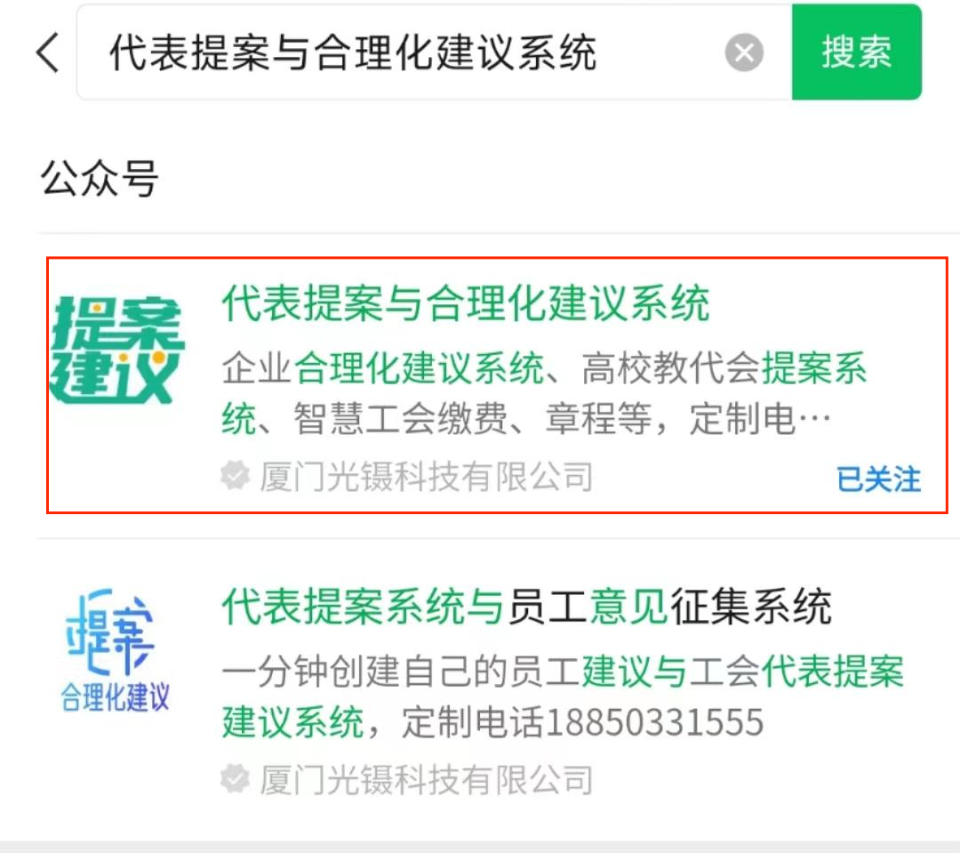
二、点击【用户中心】—【个人中心】
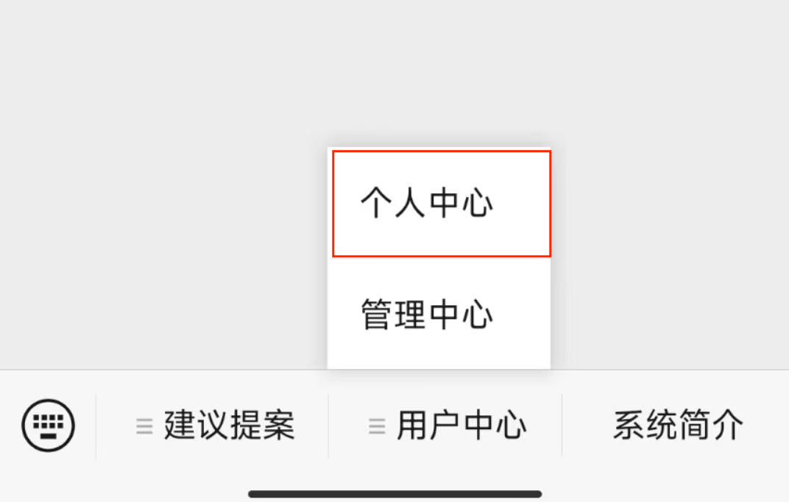

三、点击【创建单位】
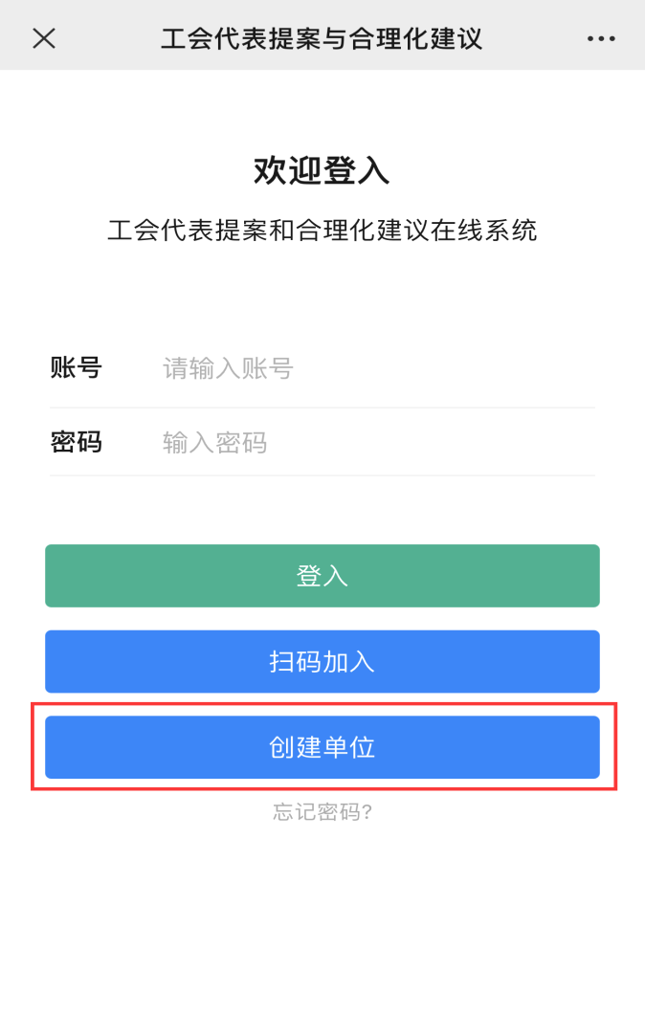
四、填写相关信息，确认无误后，点击【提交】即可成功创建单位
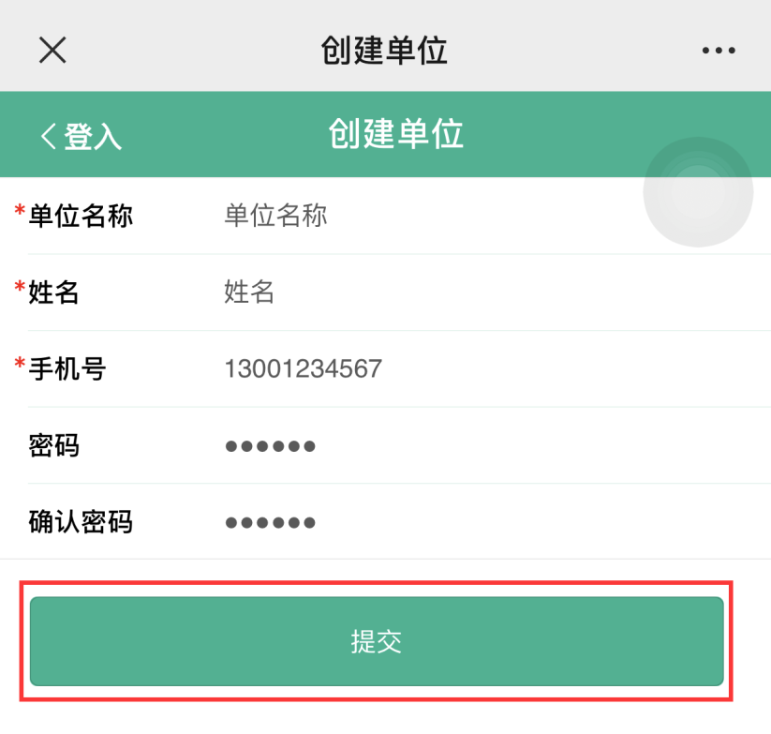

加入单位
- 关注【代表提案系统与合理化建议系统】公众号

二、点击【用户中心】—【个人中心】

三、点击【扫码加入】
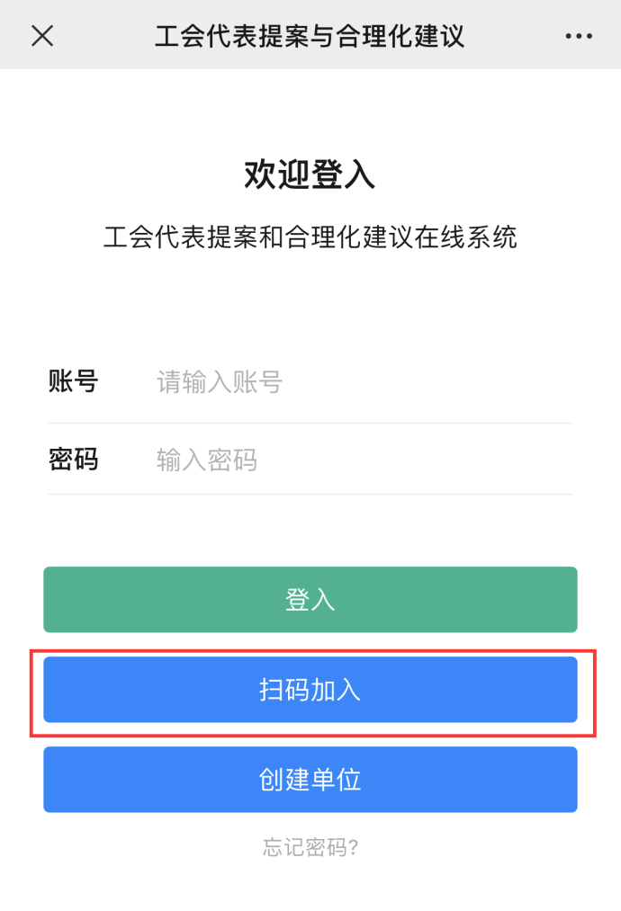
四、扫码后，输入相关信息，点击【提交】，即可成功加入公司
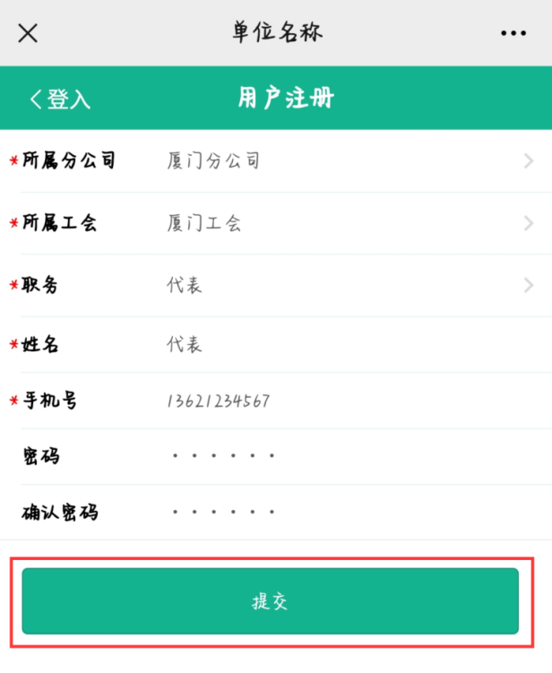

管理员操作手册

管理模块
一、点击【用户中心】—【管理中心】
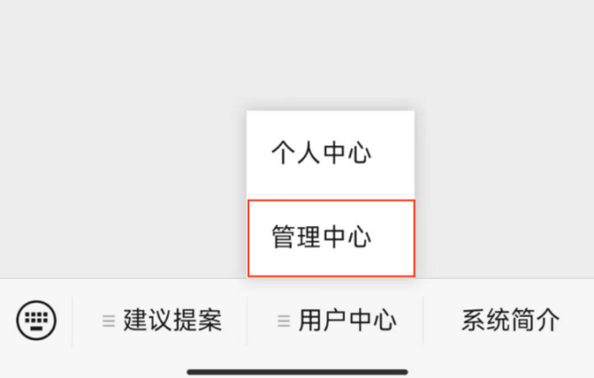
二、出现如下界面即可管理各类模块
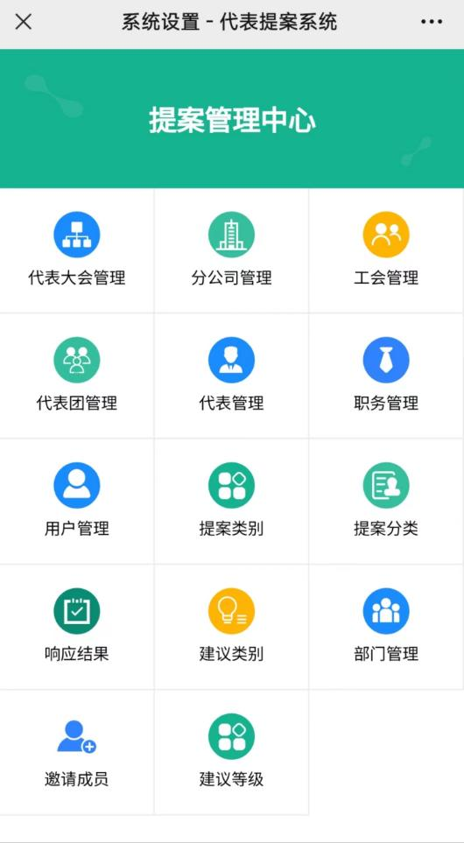

代表大会管理
一、点击【代表大会管理】，进入管理界面
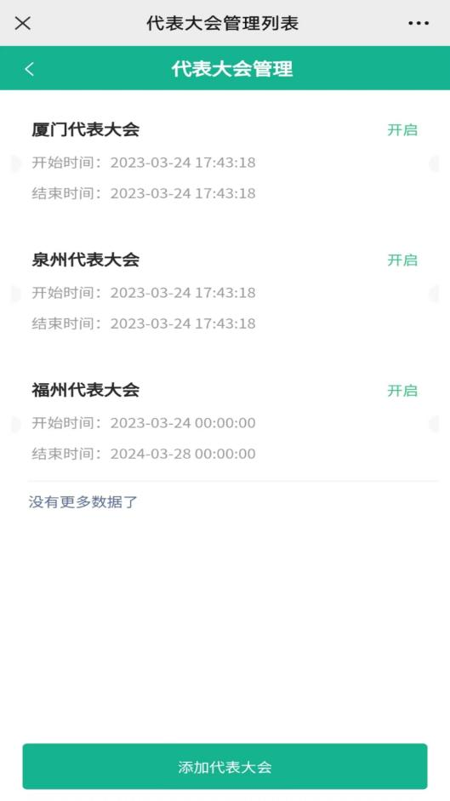
二、点击已经存在的代表大会，点击【开启】或【关闭】，点击【立即保存】，即可控制该代表大会的开启和关闭
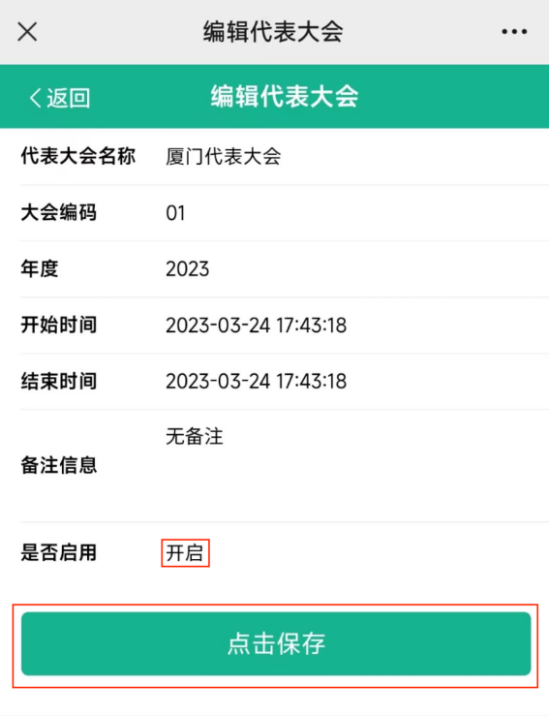

三、点击【添加代表大会】添加代表大会
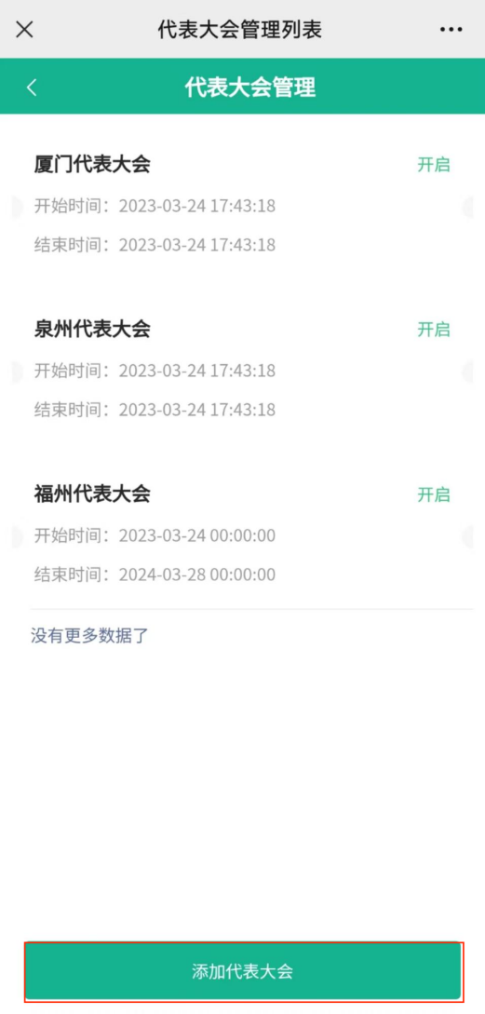
四、填写相关信息后，点击【点击保存】，即可添加新的代表大会
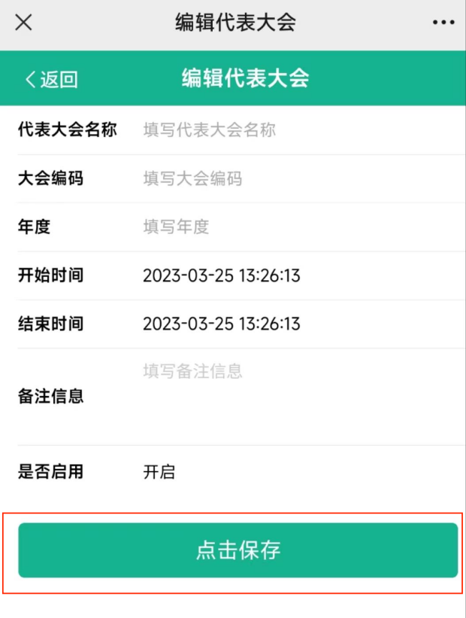

分公司管理
一、点击【分公司管理】，进入管理界面
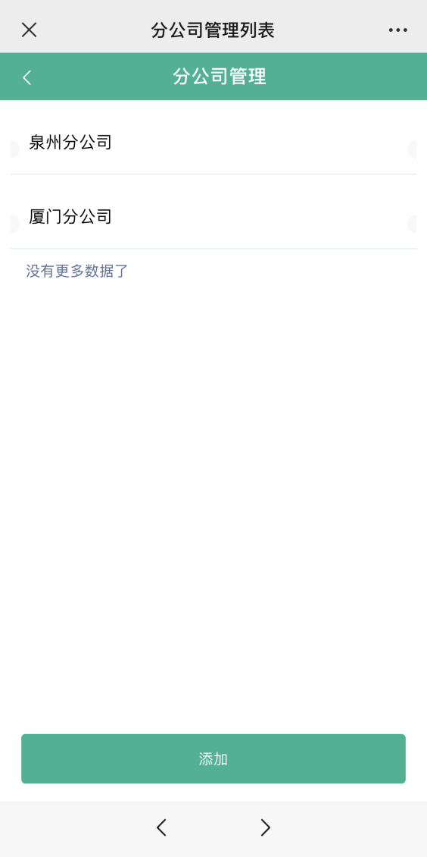
二、点击已存在的分公司，点击要修改的地方可以进行修改，点击【提交】即可保存，点击【删除】可以删除该分公司
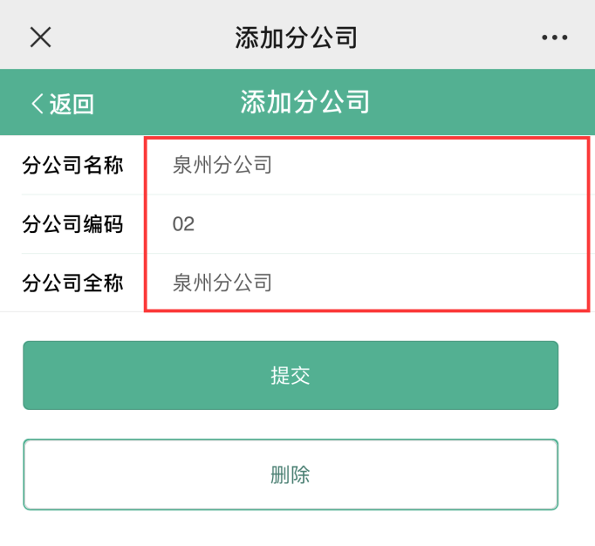
三、返回管理界面点击【添加】
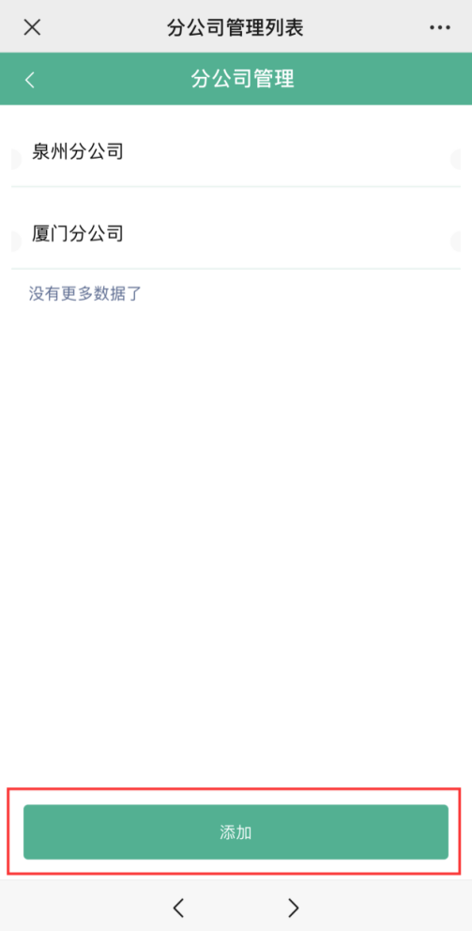
四、输入相关信息后，点击【提交】，即可创建新的分公司
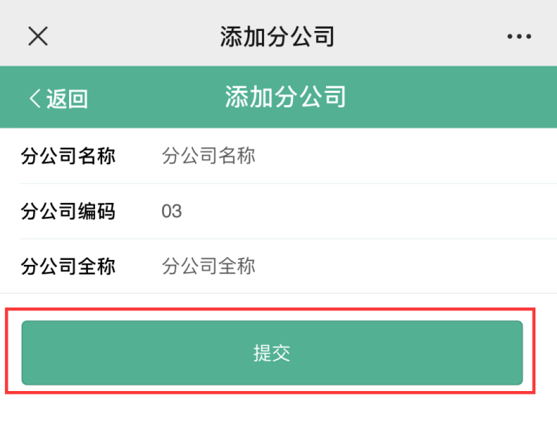

工会管理
一、点击【工会管理】，进入管理界面
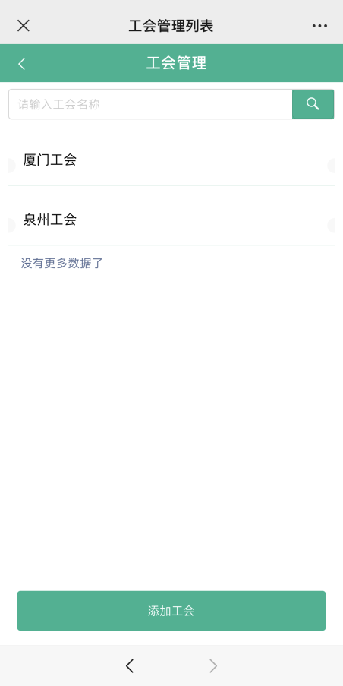
二、点击已存在的工会，点击要修改的地方可以进行修改，点击【提交保存】即可保存，点击【删除】可以删除该工会
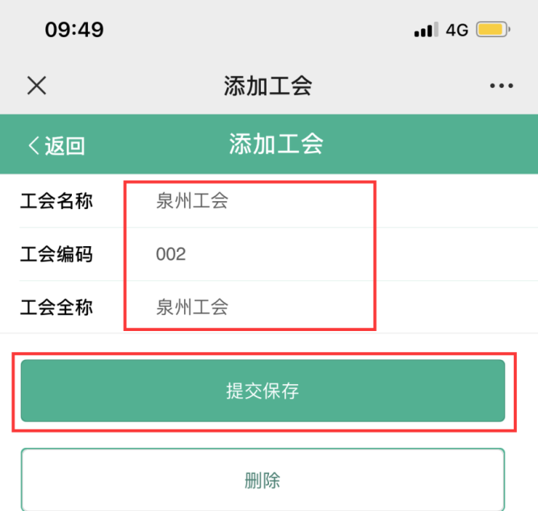

三、返回管理界面点击【添加工会】
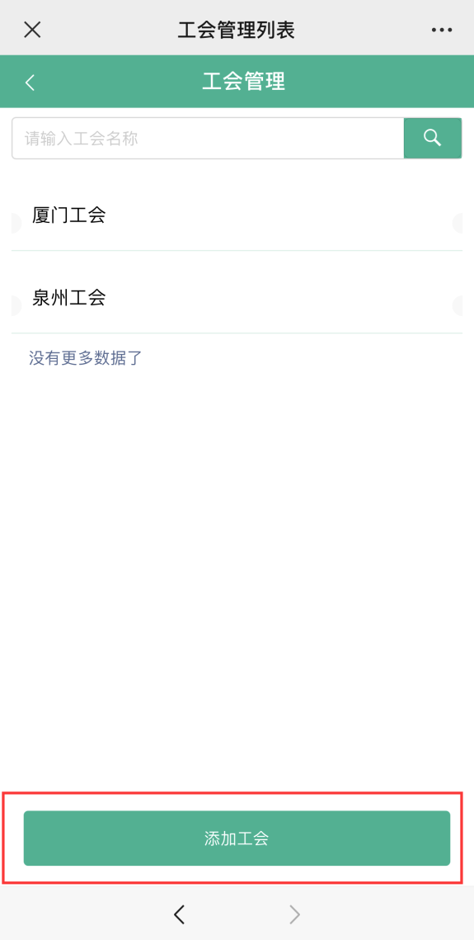
四、输入相关信息后，点击【提交保存】，即可创建新的工会
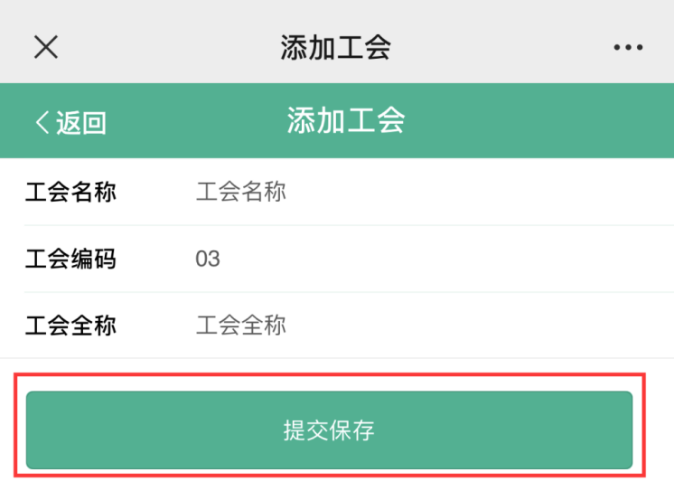

代表团管理
一、点击【代表团管理】，进入管理界面
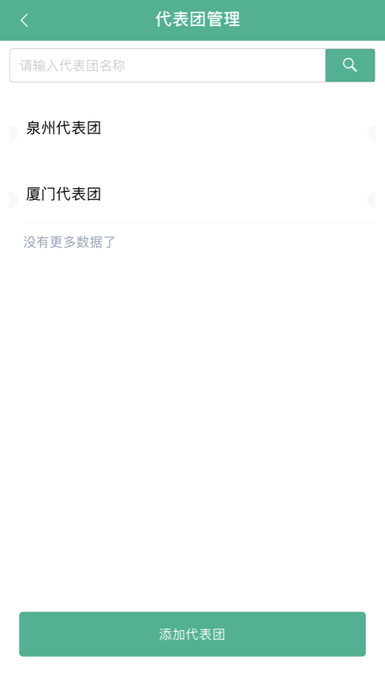
二、点击已存在的代表团，点击要修改的地方可以进行修改，点击【保存】即可保存，点击【删除】可以删除该代表团
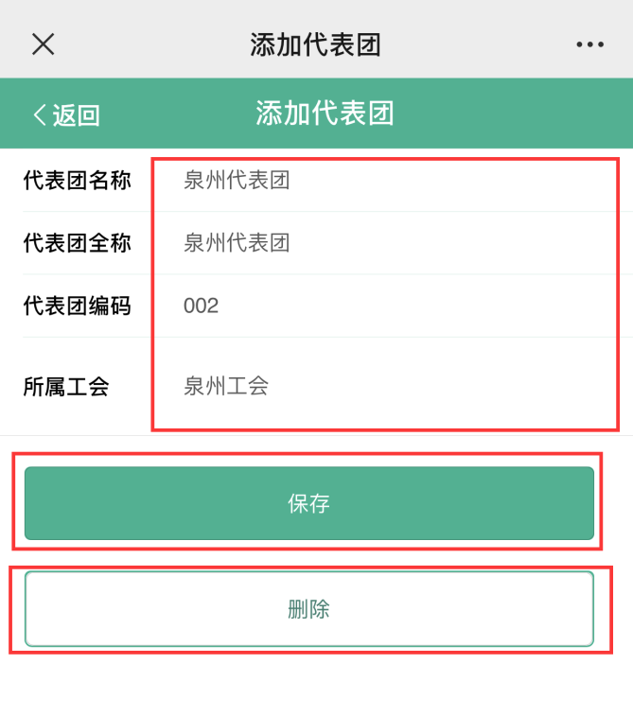

三、返回管理界面点击【添加代表团】
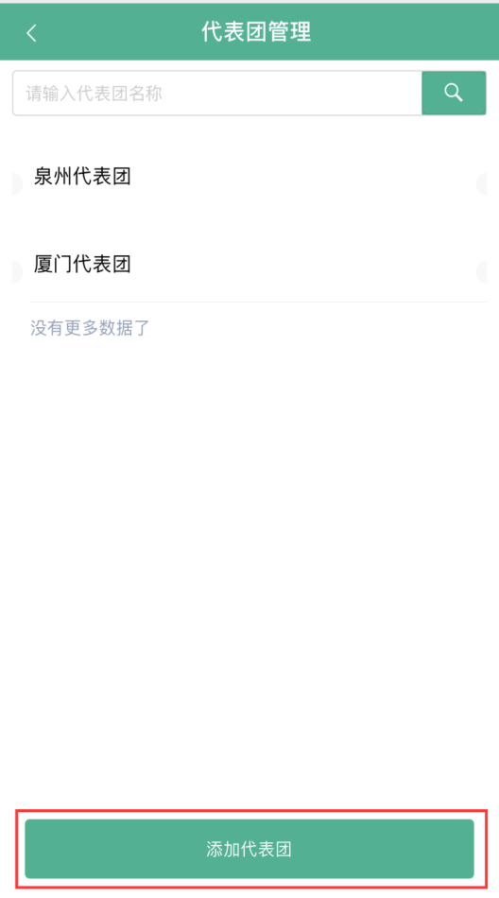
四、输入相关信息后，点击【保存】，即可创建新的代表团
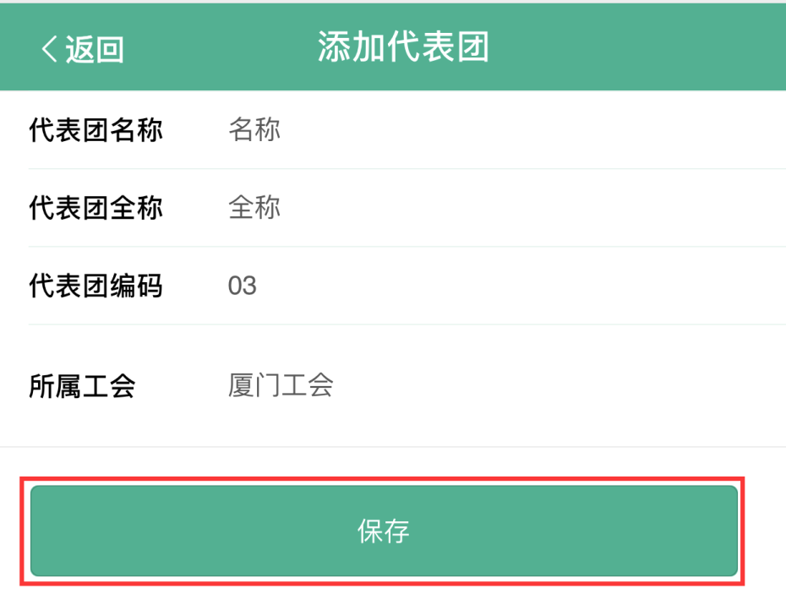

代表管理
一、点击【代表管理】，进入界面，所有的代表将会出现在代表管理列表中
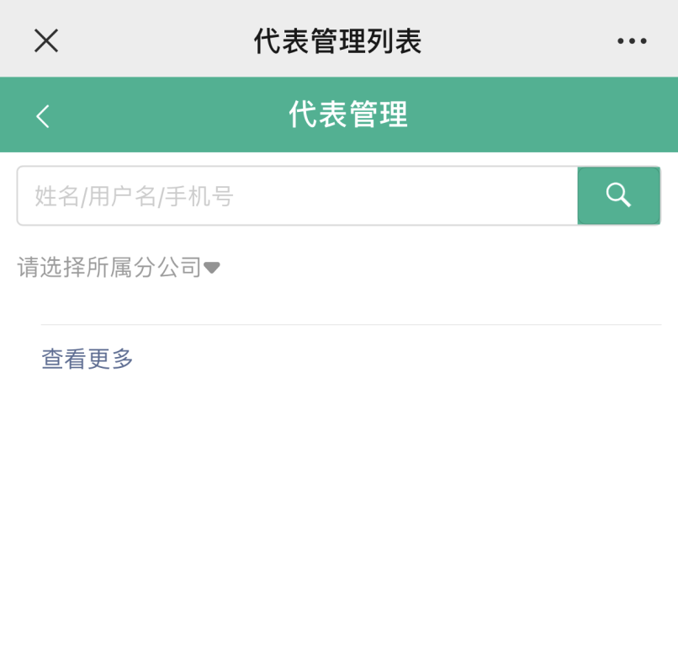

职务管理
一、点击【职务管理】，进入管理界面
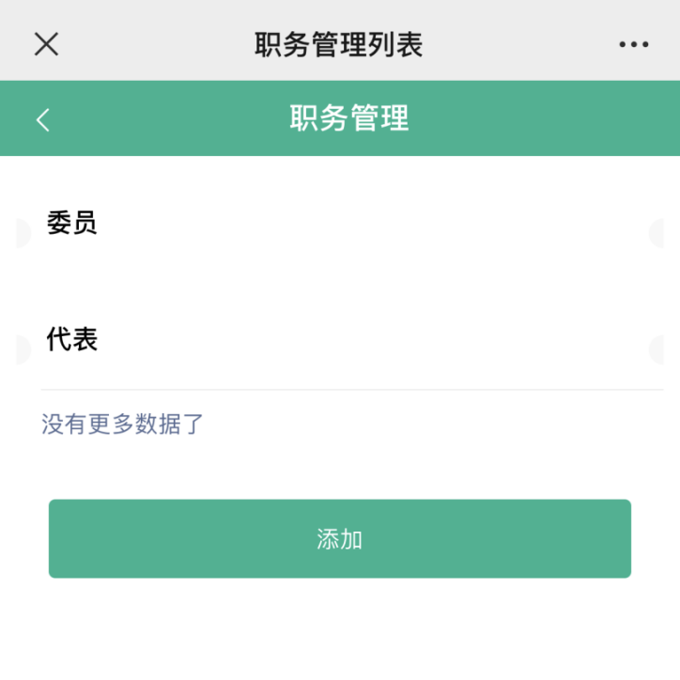
二、点击已存在的职务，点击要修改的地方可以进行修改，点击【提交保存】即可保存，点击【删除】可以删除该职务
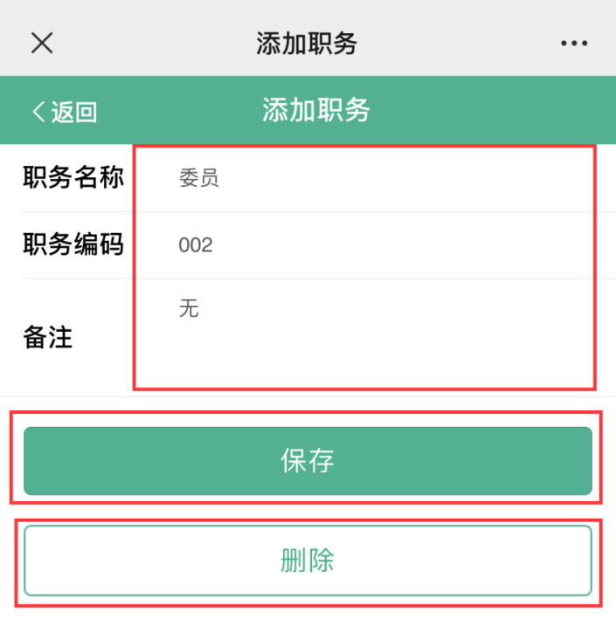
三、返回管理界面点击【添加职务】
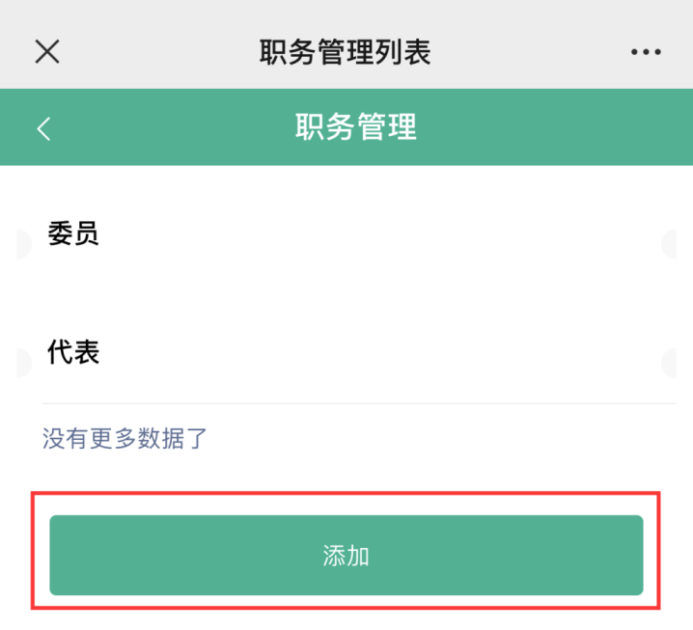

四、输入相关信息后，点击【保存】，即可添加新的职务
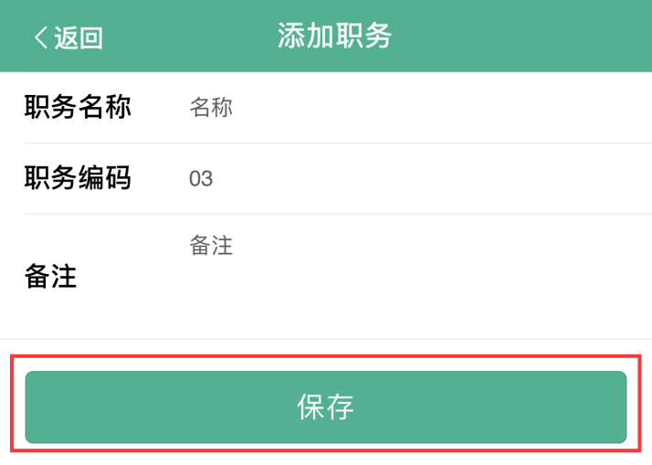

用户管理
一、点击【用户管理】，进入管理界面
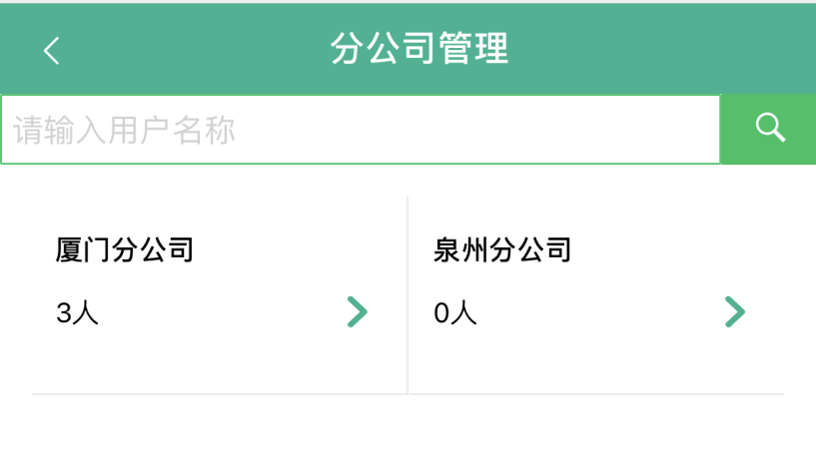
二、点击要查看的分公司可以查看具体人员分布
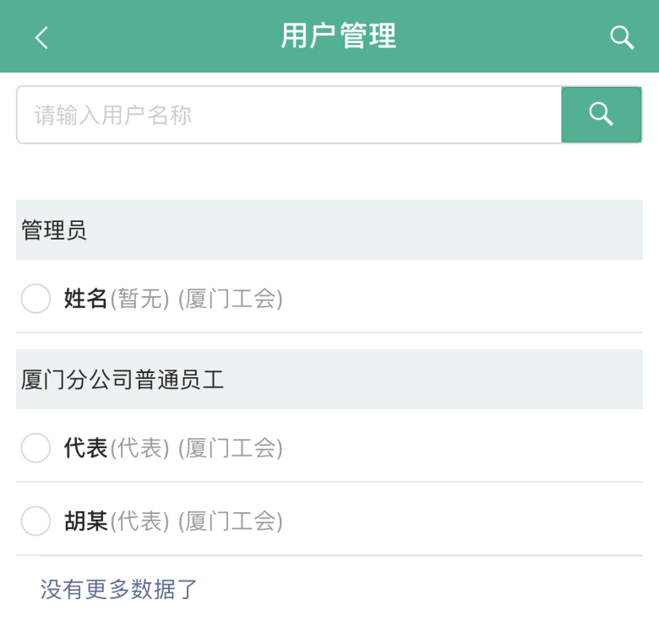
三、选择要删除的人员，点击【批量删除】，可以进行成员的删除
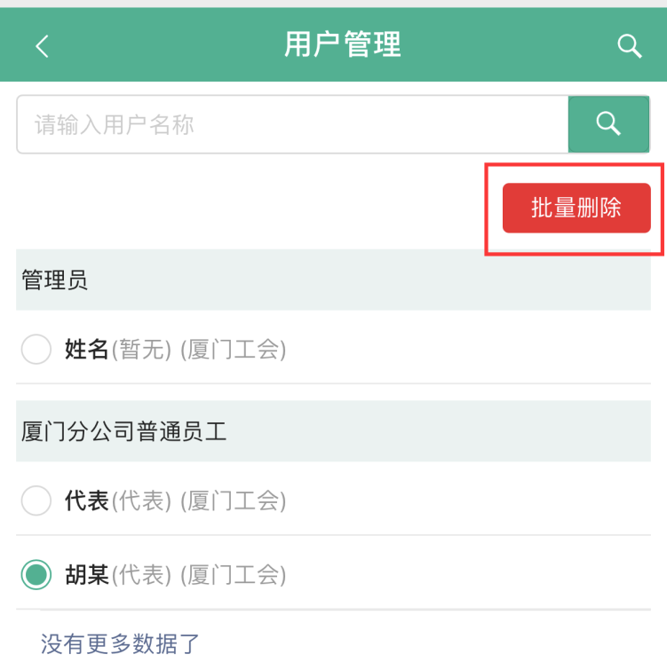
四、点击搜索框，输入姓名，可以进行成员的查询
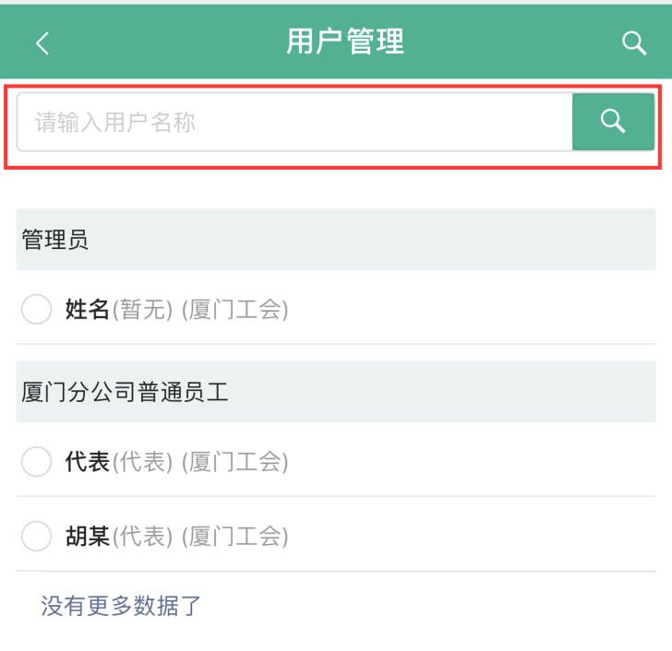

五、修改用户信息，点击要修改信息的成员
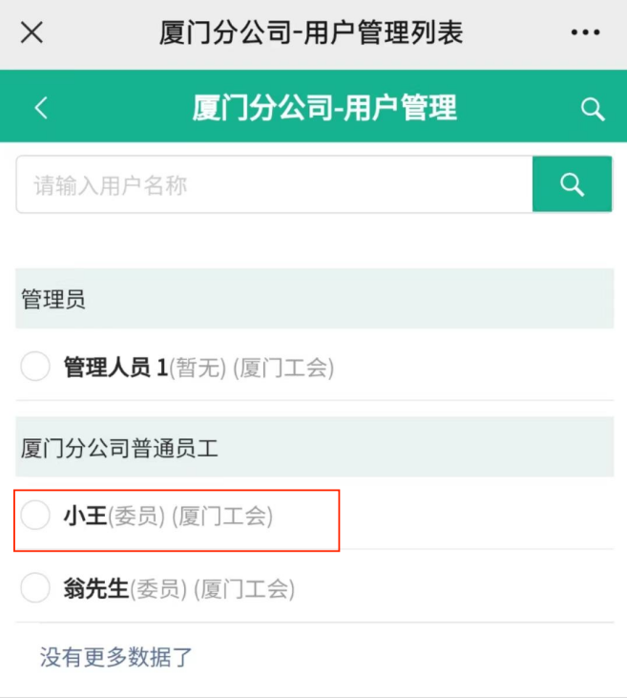
里面的所有信息都可以进行更改，包括职位和用户权限
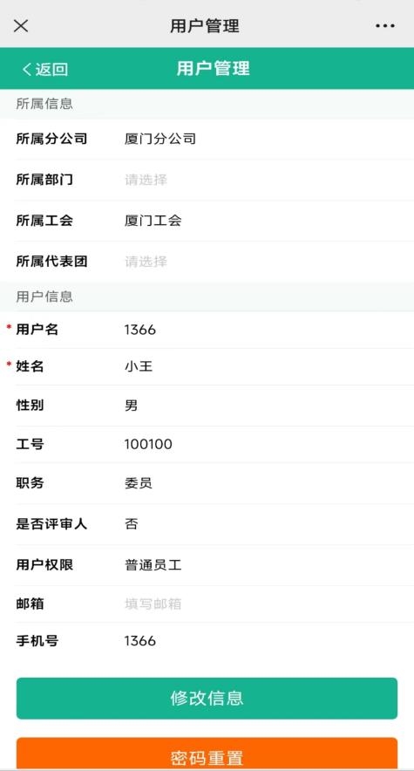
点击修改信息就可以自动提交信息
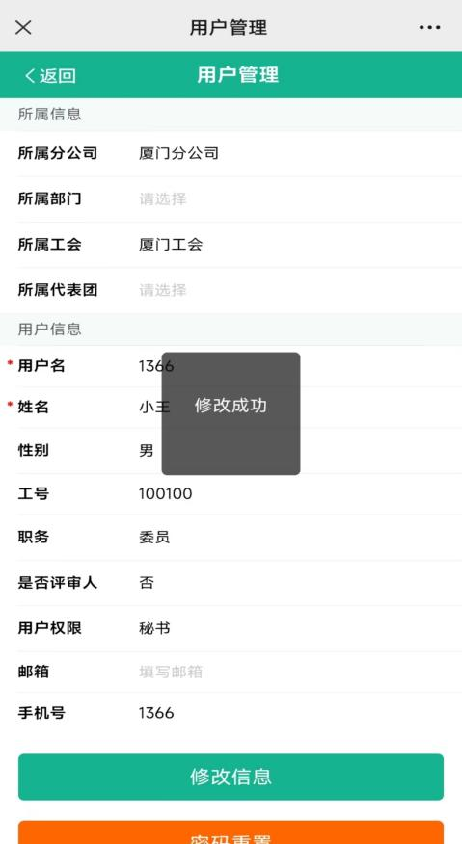

提案类别
一、点击【提案类别】，进入界面
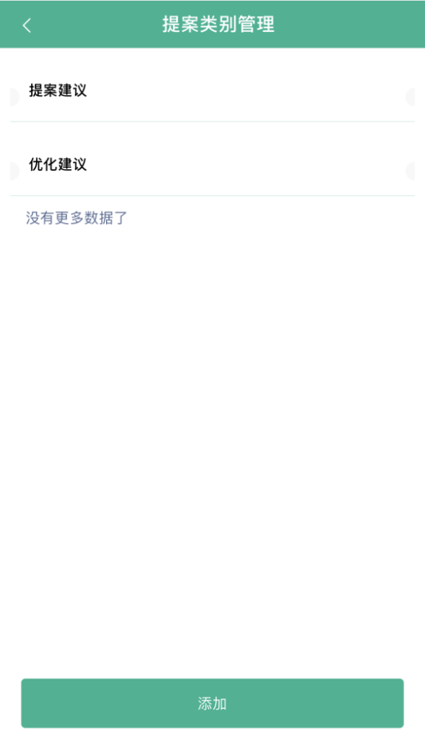
二、点击已存在的提案类别，点击要修改的地方可以进行修改，点击【提交保存】即可保存，点击【删除】可以删除该提案类别
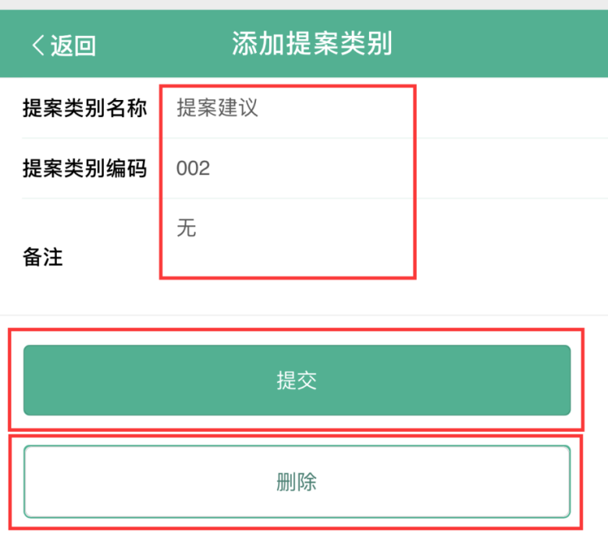
三、返回管理界面点击【添加】
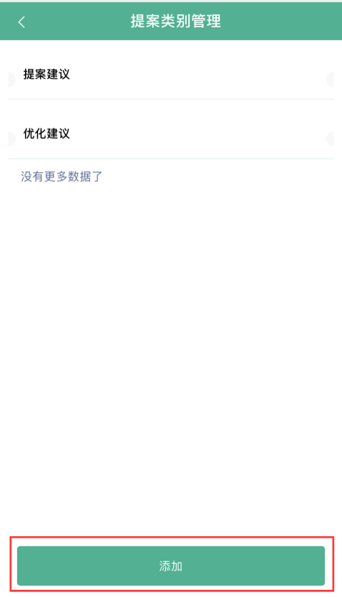
四、输入相关信息后，点击【提交保存】，即可创建新的提案类别
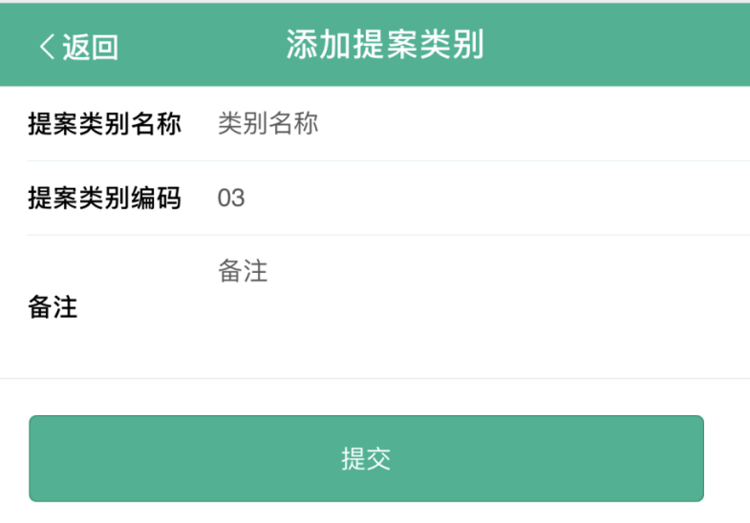

提案分类
一、点击【提案分类】，进入管理界面
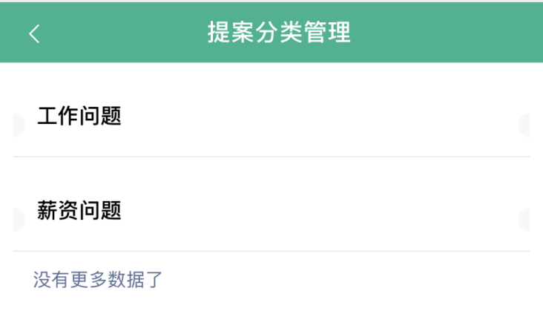
二、点击已存在的提案分类，点击要修改的地方可以进行修改，点击【提交保存】即可保存，点击【删除】可以删除该提案分类
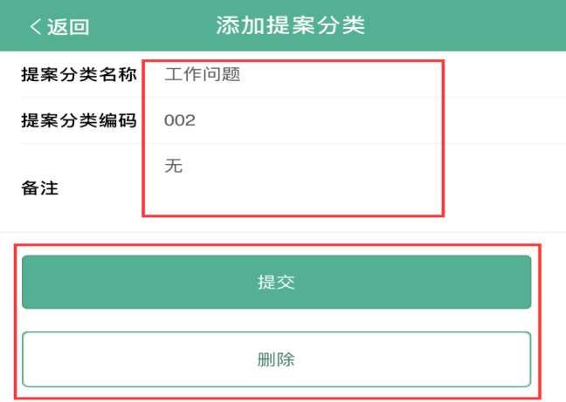

三、返回管理界面点击【添加】
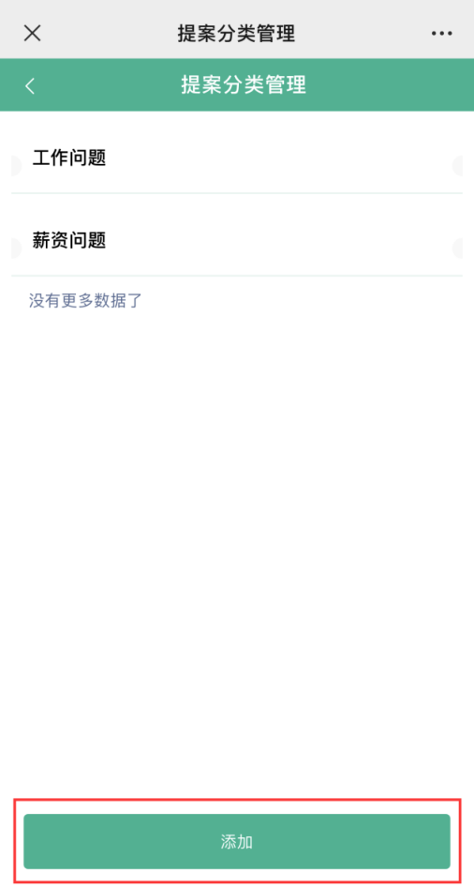
四、输入相关信息后，点击【提交保存】，即可创建新的提案分类
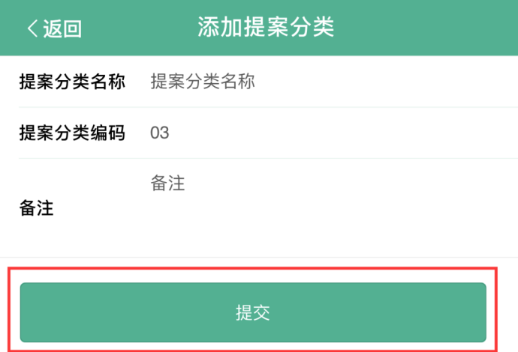

响应结果
一、点击【响应结果】，进入管理界面
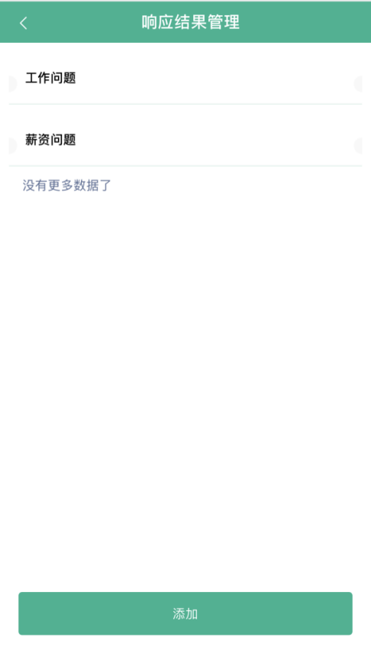
二、点击已存在的工会，点击要修改的地方可以进行修改，点击【提交保存】即可保存，点击【删除】可以删除该响应结果
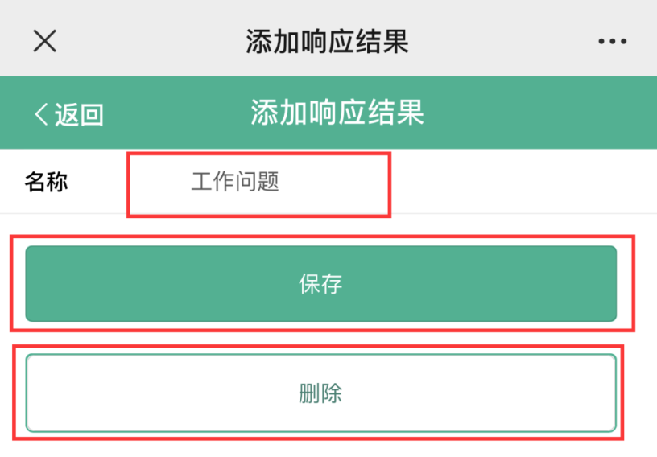
三、返回管理界面点击【添加】
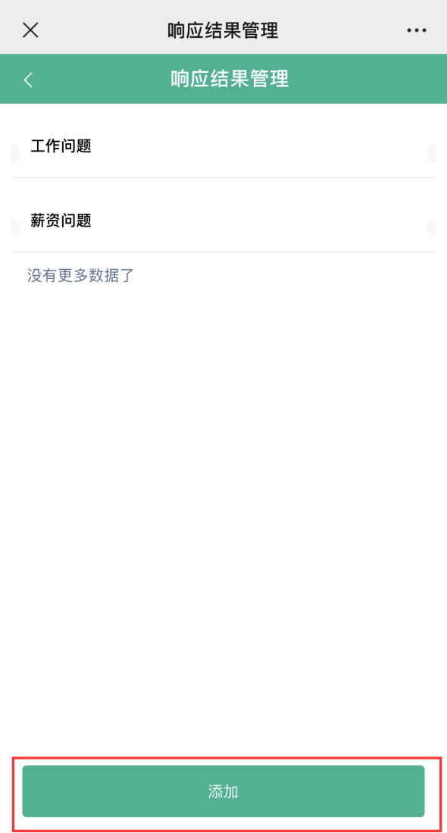
四、输入相关信息后，点击【保存】，即可创建新的响应结果
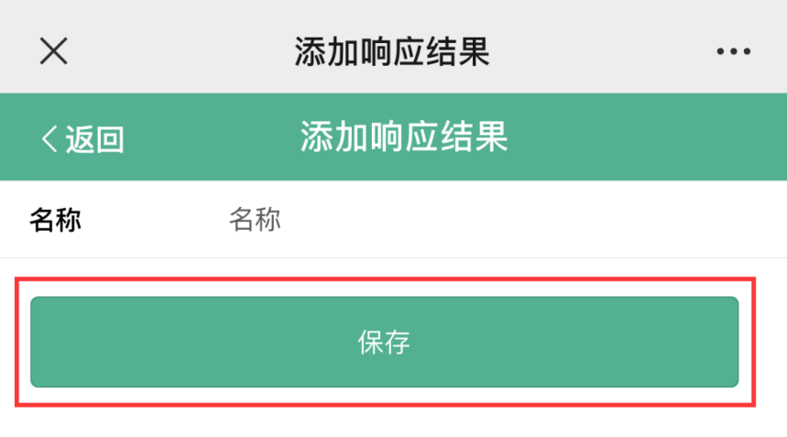

建议类别
一、点击【建议类别】，进入管理界面
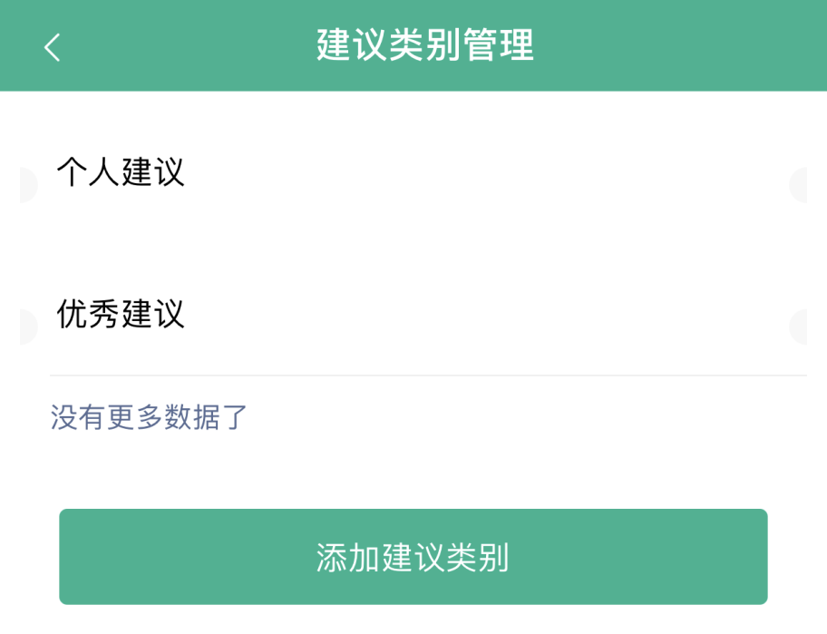
二、点击已存在的建议类别，点击要修改的地方可以进行修改，点击【提交保存】即可保存，点击【删除】可以删除该建议类别
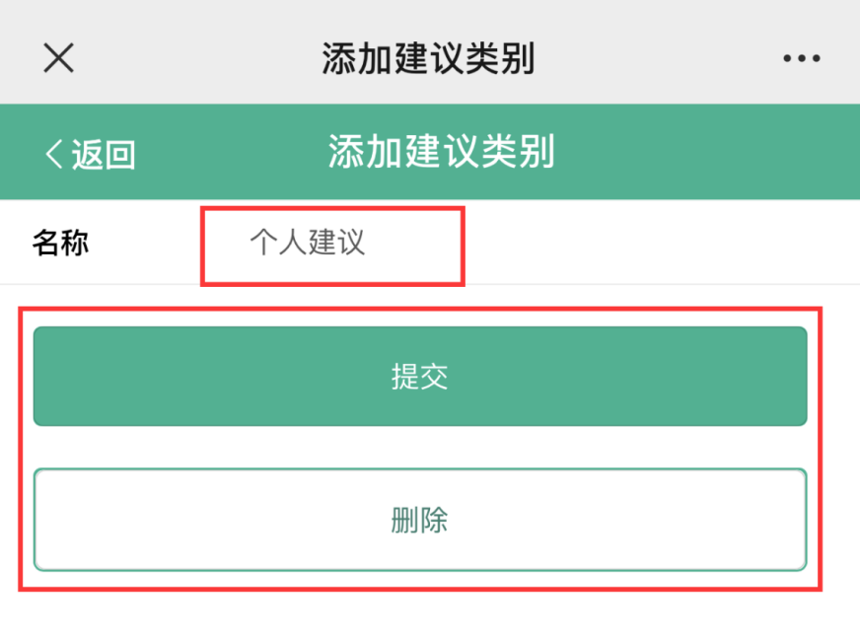

三、返回管理界面点击【添加建议类别】
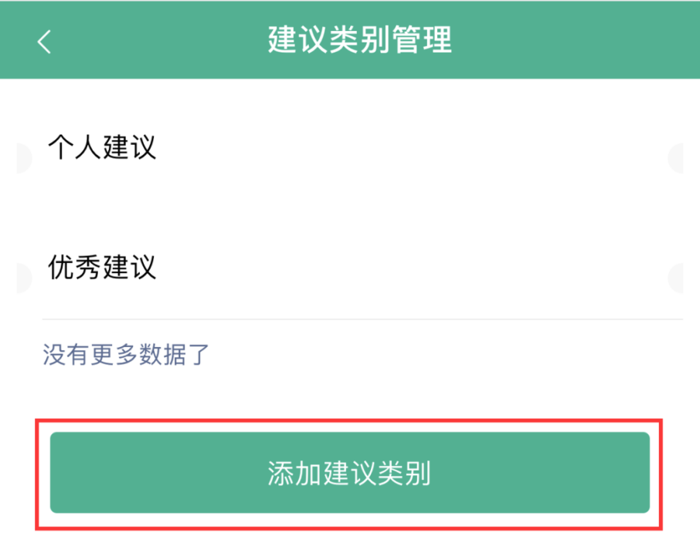
四、输入相关信息后，点击【提交】，即可创建新的建议类别
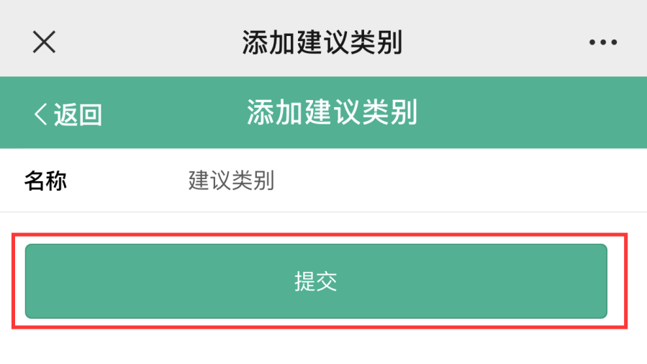

部门管理
一、点击【部门管理】，进入管理界面
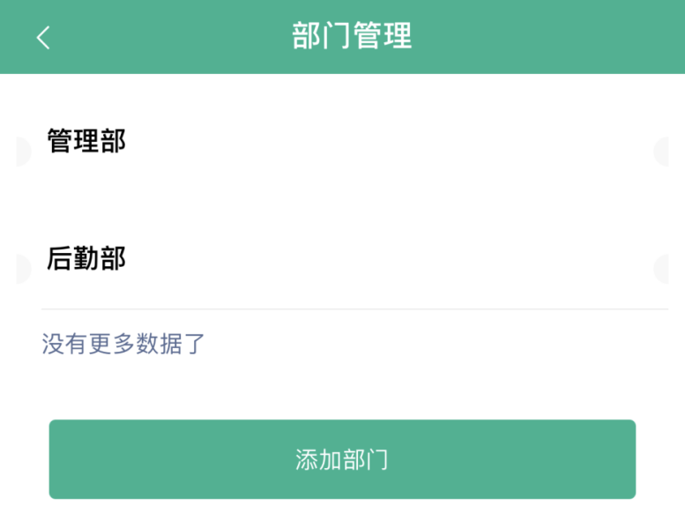
二、点击已存在的部门，点击要修改的地方可以进行修改，点击【保存】即可保存，点击【删除】可以删除该部门
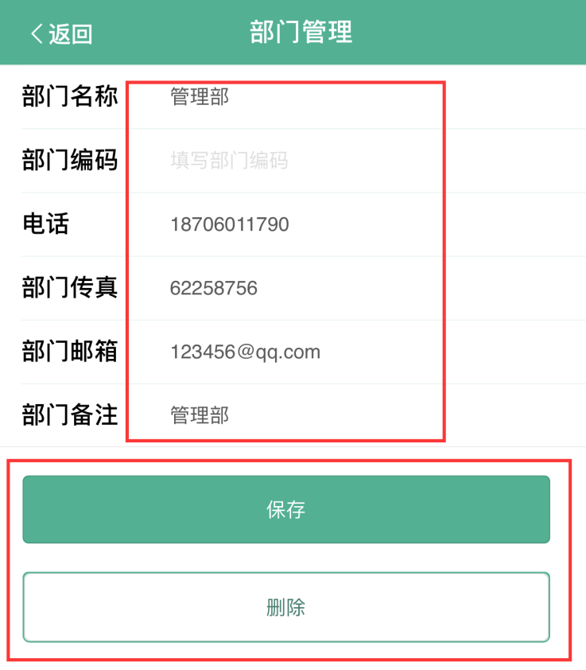

三、返回管理界面点击【添加部门】
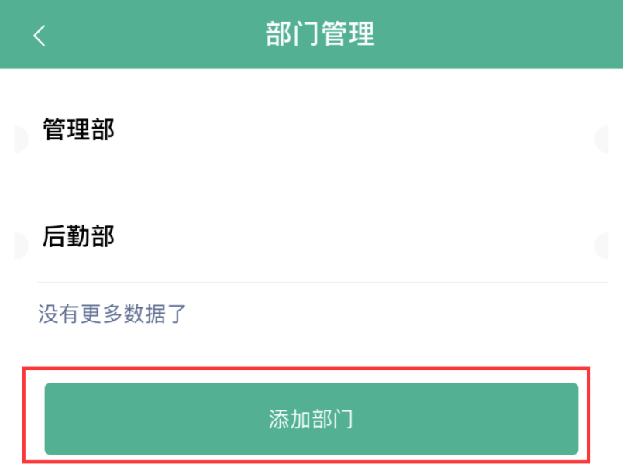
四、输入相关信息后，点击【提交保存】，即可创建新的部门
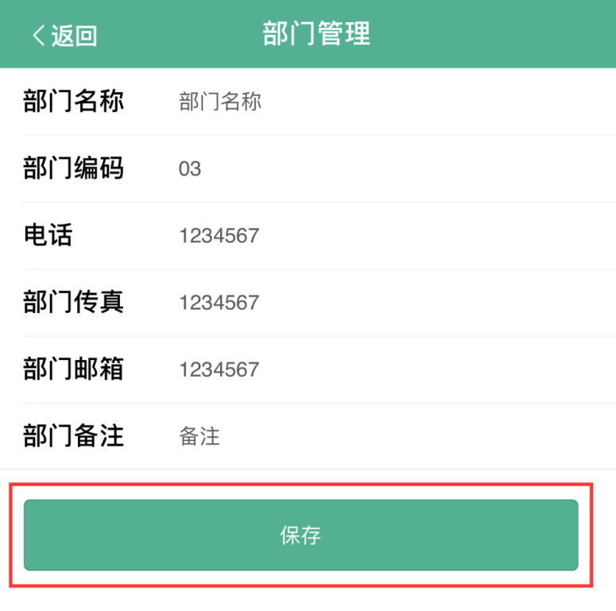

建议提案—合理建议
一、公众号首页点击【建议提案】—【合理建议】
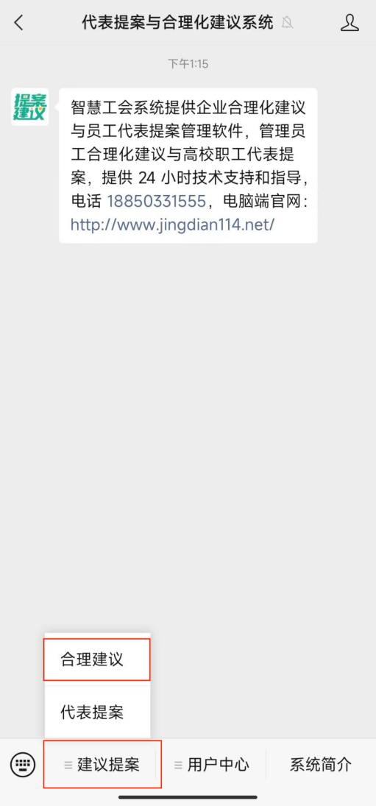
点击【撰写建议】
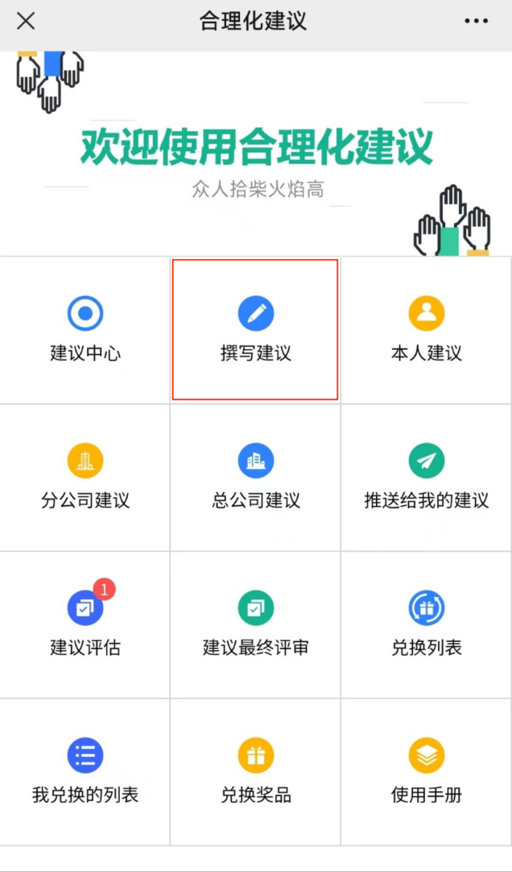
填写建议的信息后点击下一步
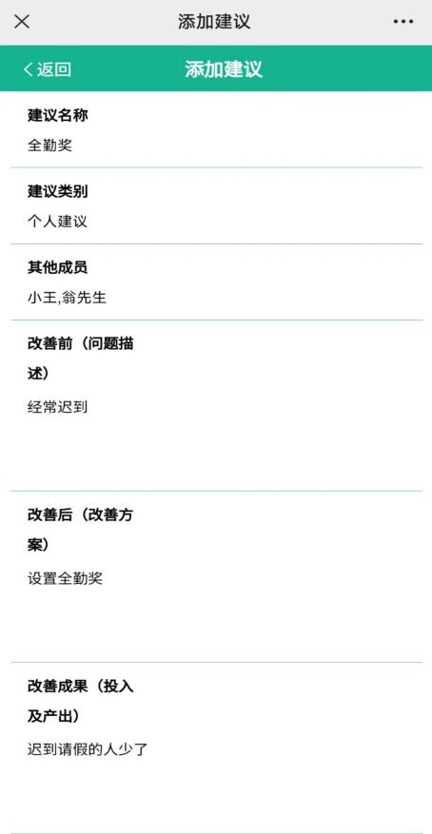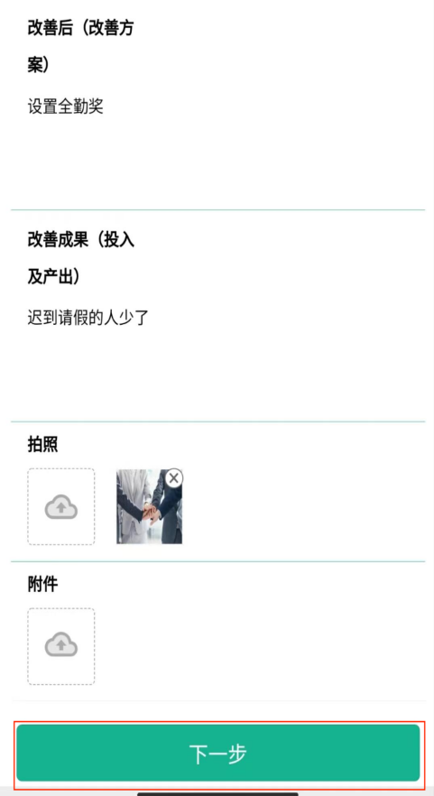
确定个人信息后点击【提交】
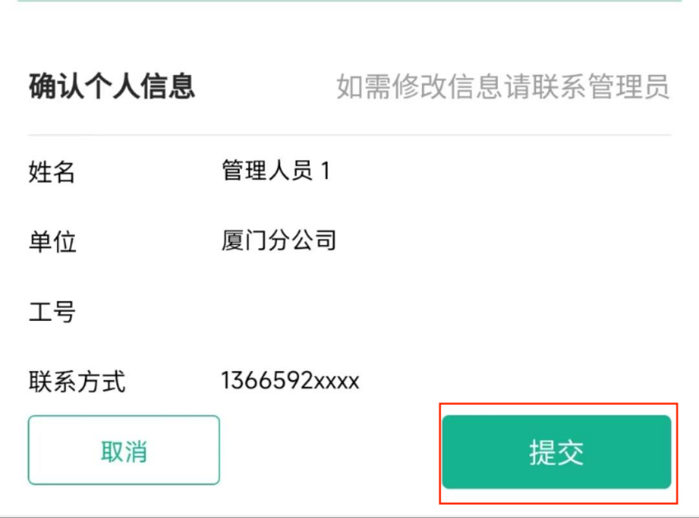

4.21建议评估
一、点击【建议评估】
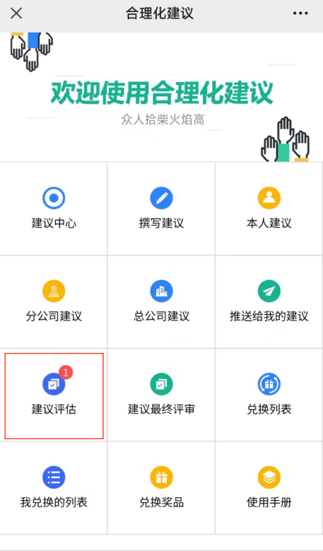
二、点击要评估的建议
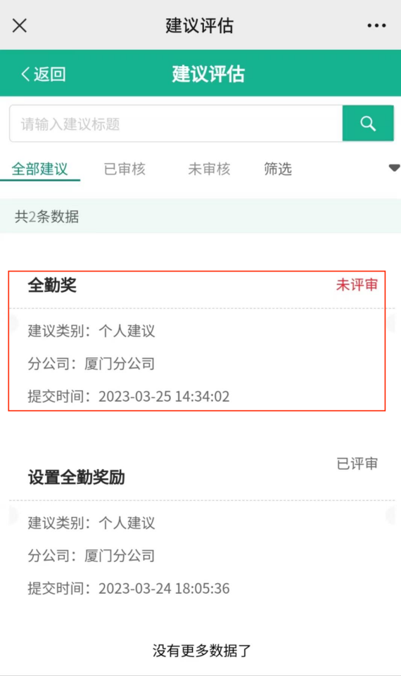
三、选择评估建议进行评估和打分，最后点击提交
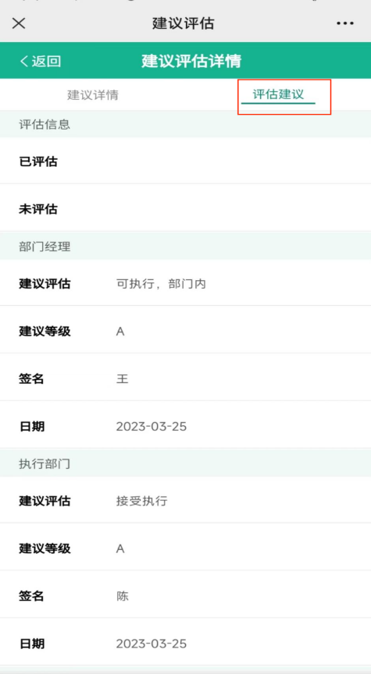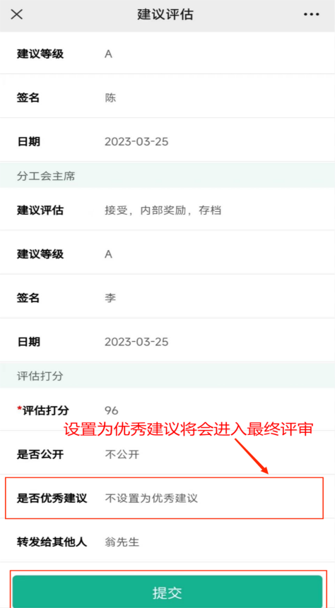

4.22建议最终评审
一、点击【建议最终评审】
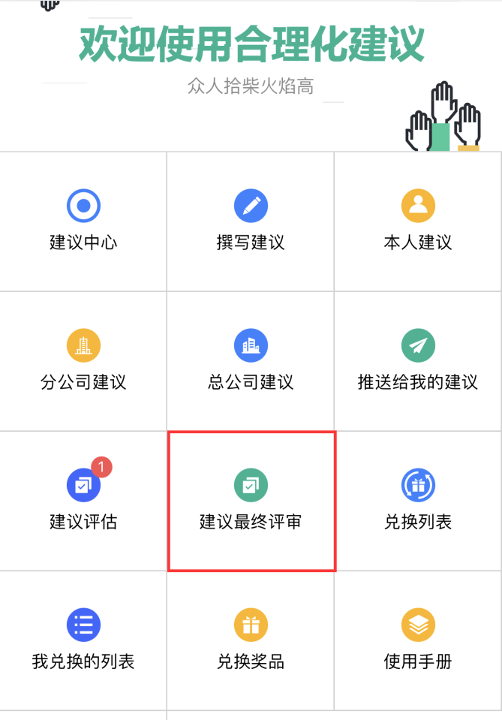
- 点击其中一篇优秀建议
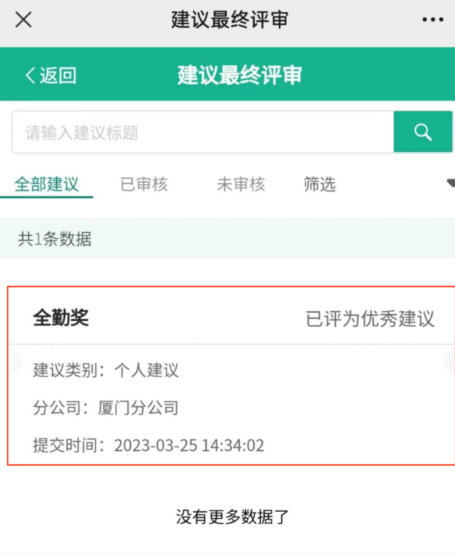
- 选择最终评审进行信息填写，最后点击提交即可
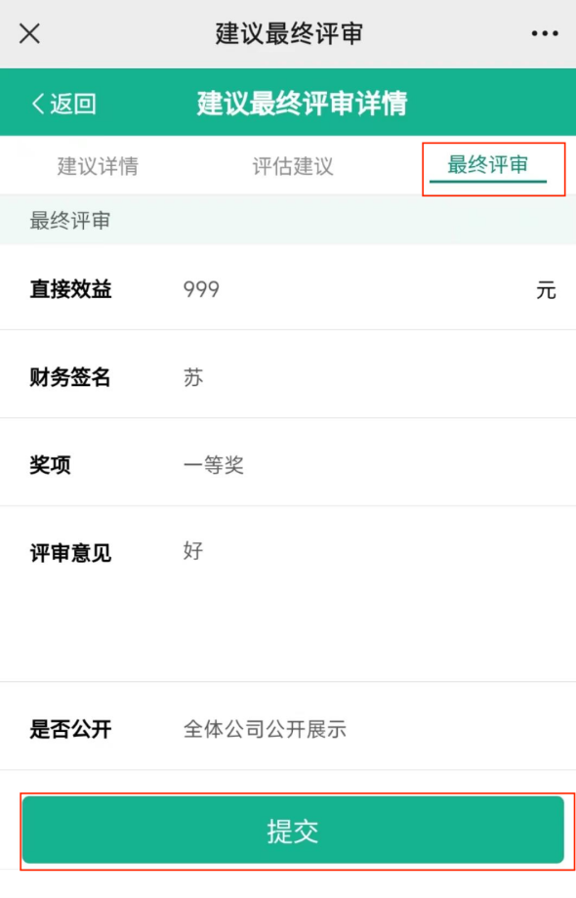

4.23兑换奖品
一、点击兑换奖品
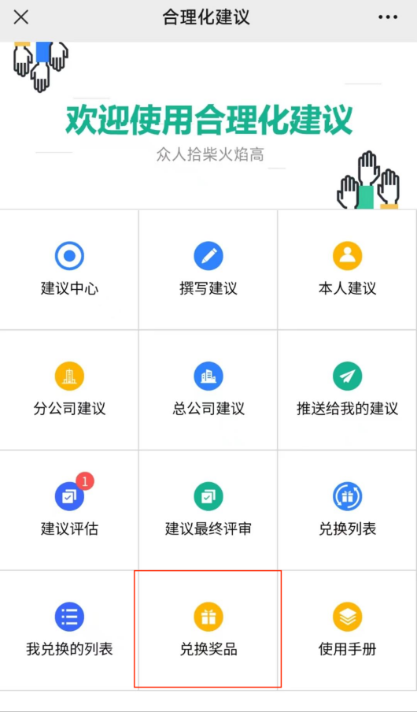
二、管理员可以修改或添加奖品信息
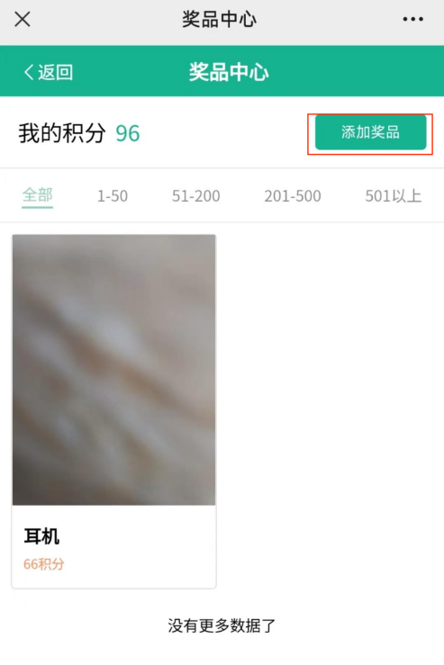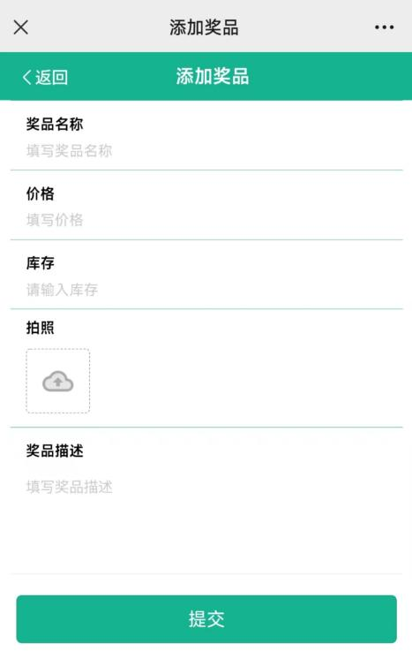
三、积分来源为个人撰写的建议由评估人员进行评估打分
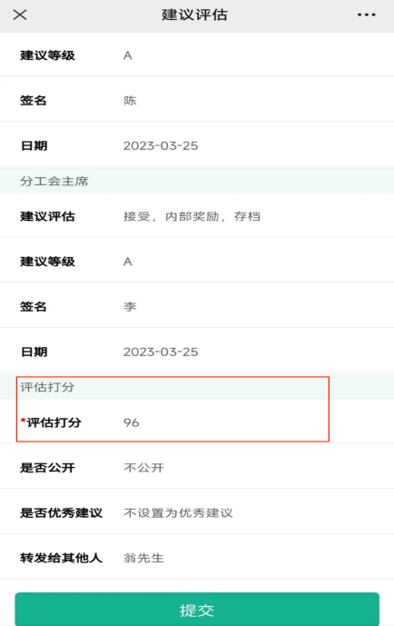

建议提案—代表提案
- 点击【建议提案】—【代表提案】
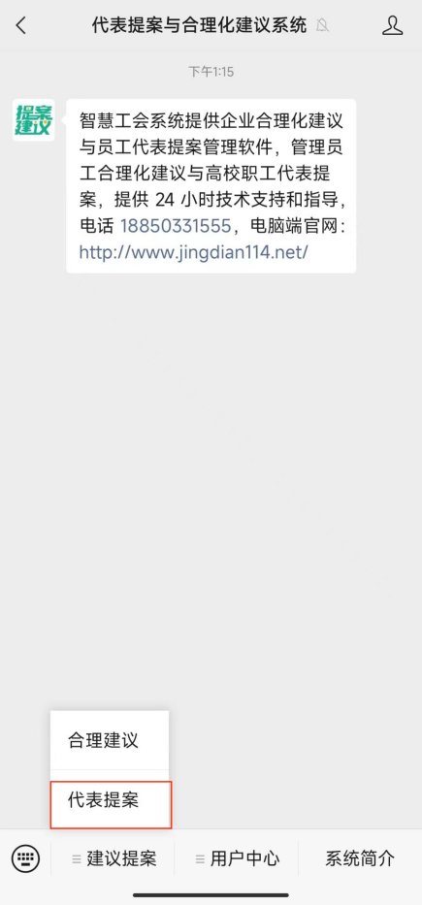

- 点击【撰写提案】
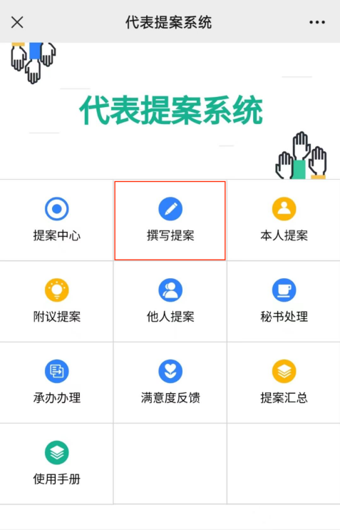
- 填写提案信息，点击下一步
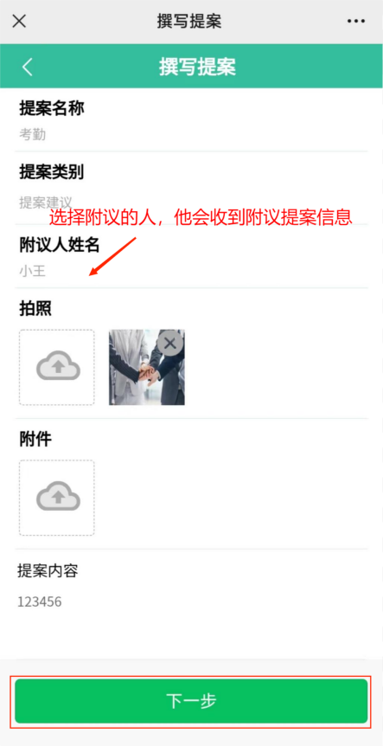
四、确认个人信息无误后点击【提交】
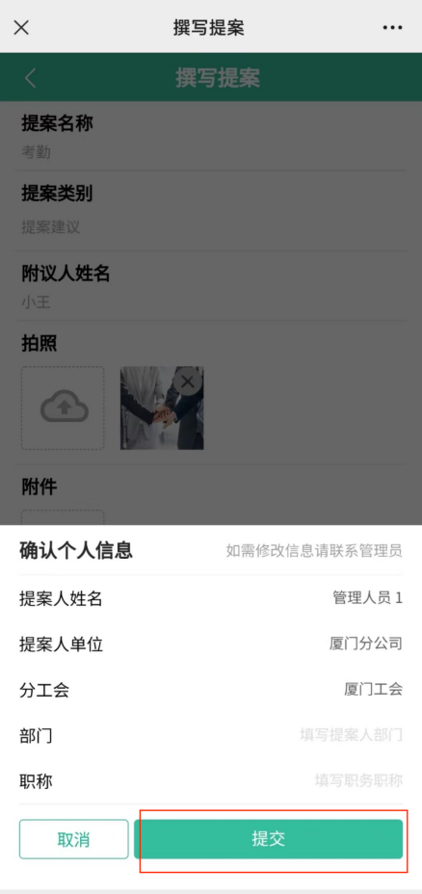

4.31附议提案
- 点击附议提案
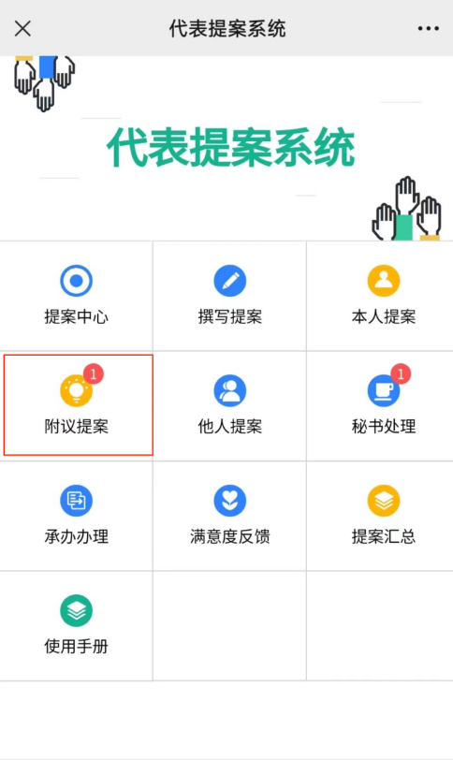
- 点击一个自己要处理的附议提案
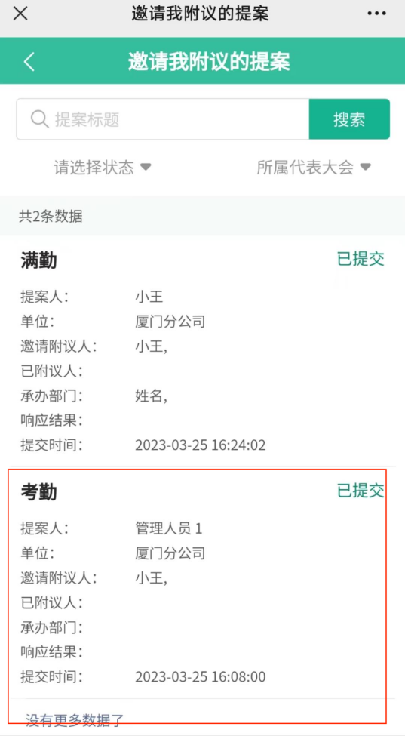
- 查看提案信息，点击附议处理
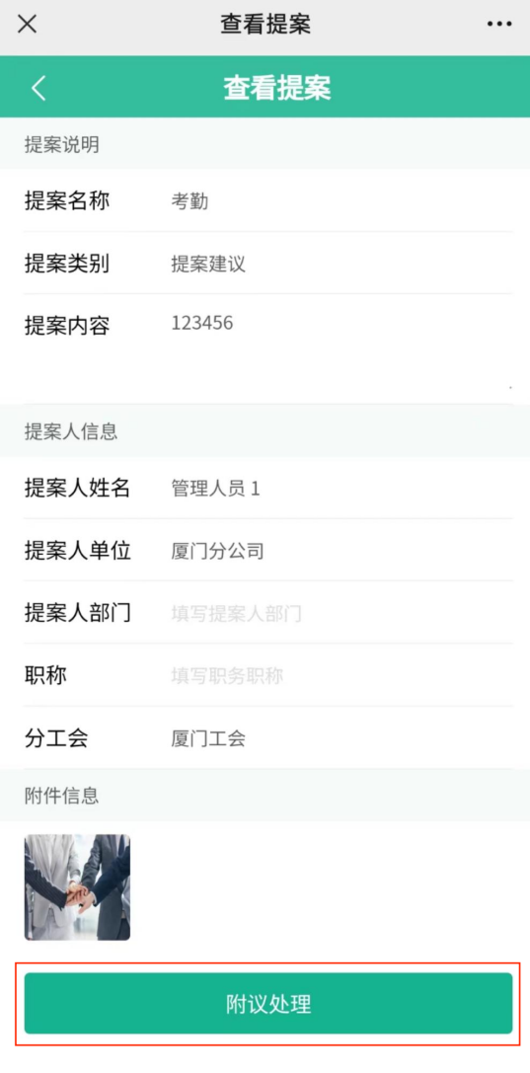
- 自行选择附议还是不附议
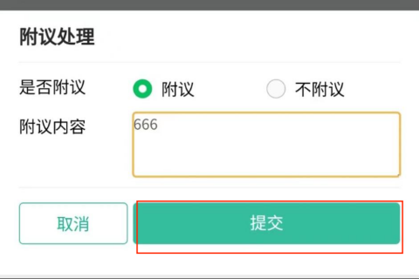
五、选择【附议】或【不复议】，输入附议内容，点击【提交】
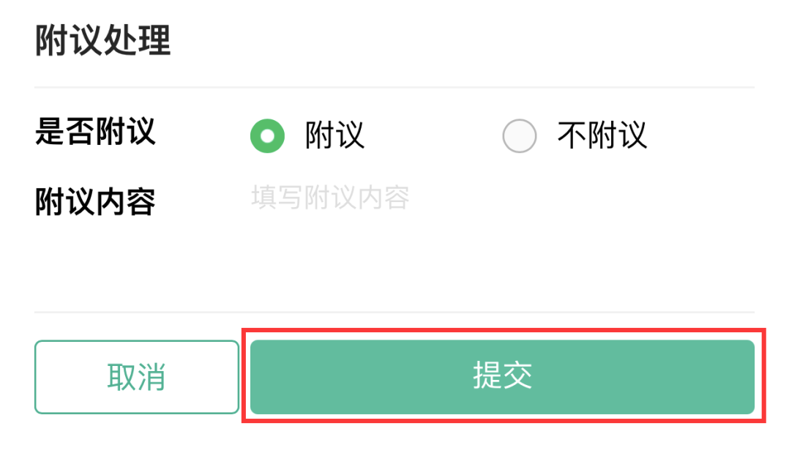

4.32秘书处理
一、需先在【系统设置】—【管理中心】—【用户管理】处将员工权限设置为秘书
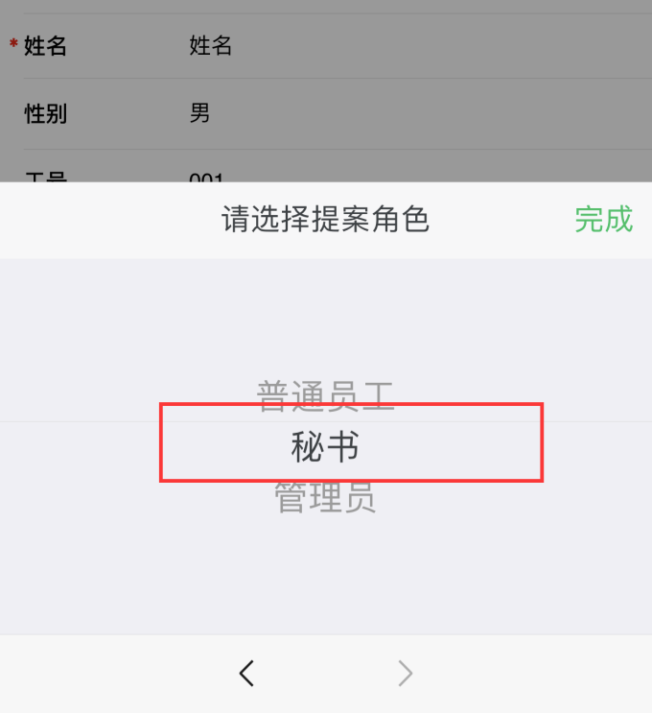
二、点击【代表提案】—【秘书处理】
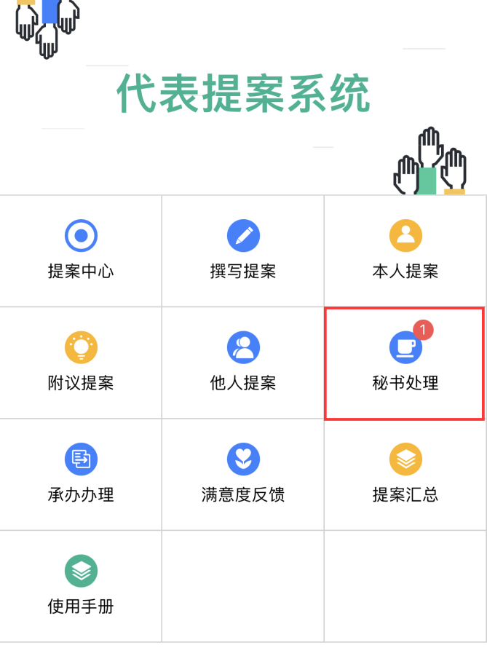

三、点击要处理的提案
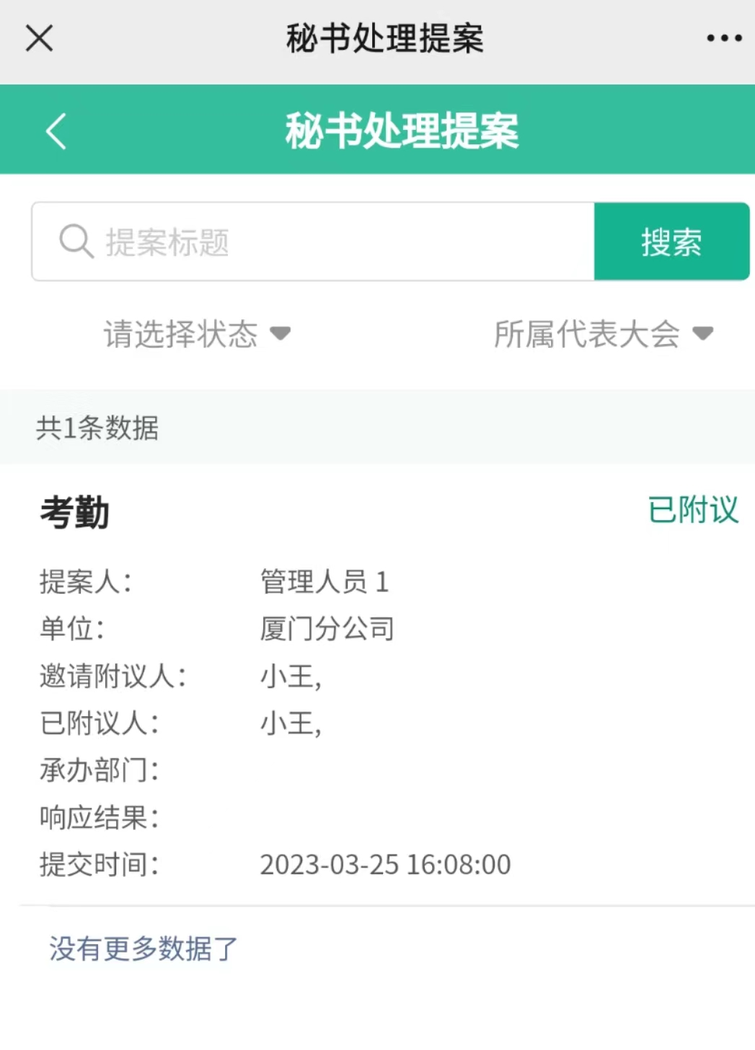
四、输入意见后，点击【提交】
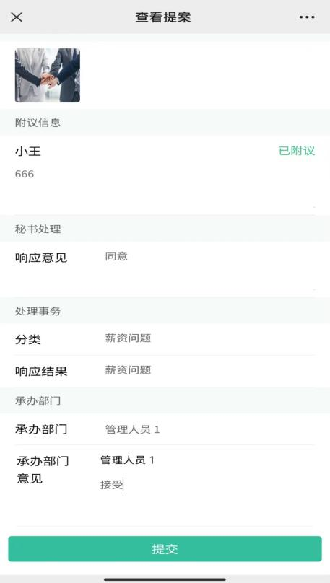

4.33承办办理
一、点击【代表提案】—【承办处理】
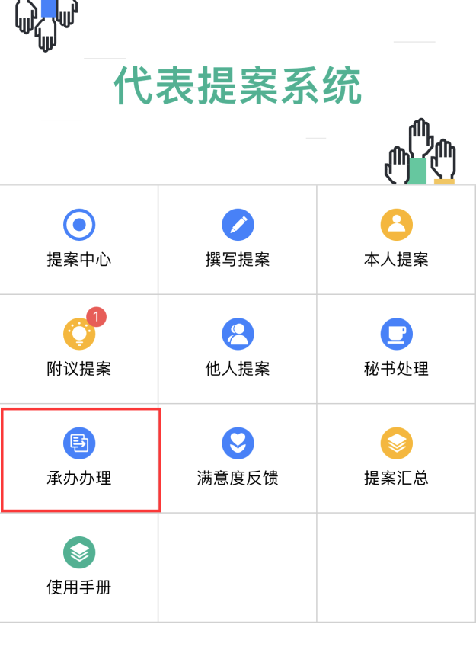
二、点击要处理的提案
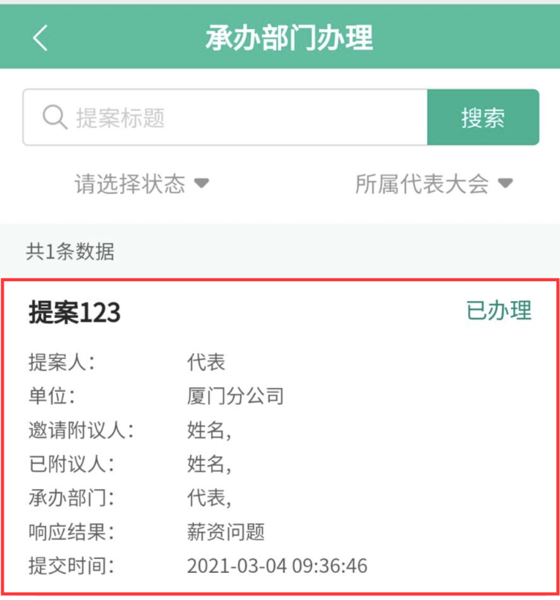

三、输入意见后，点击【提交】
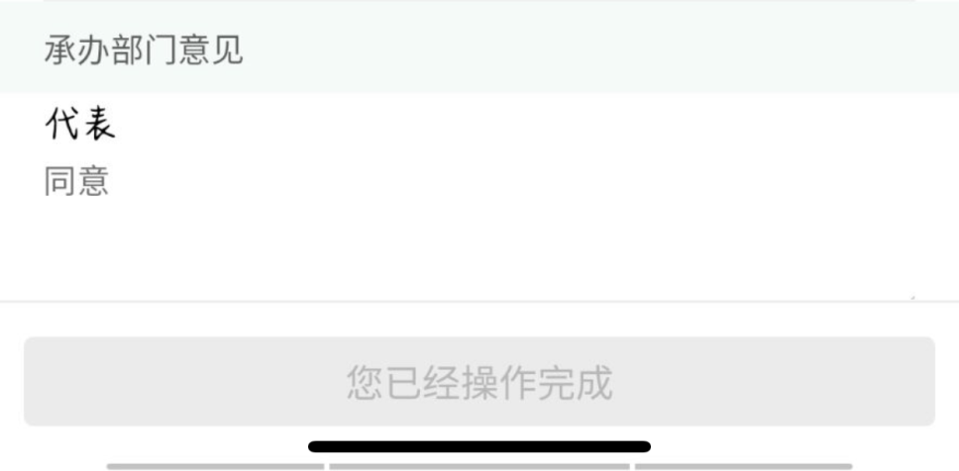

员工操作手册

撰写建议
一、点击【合理建议】—【撰写建议】
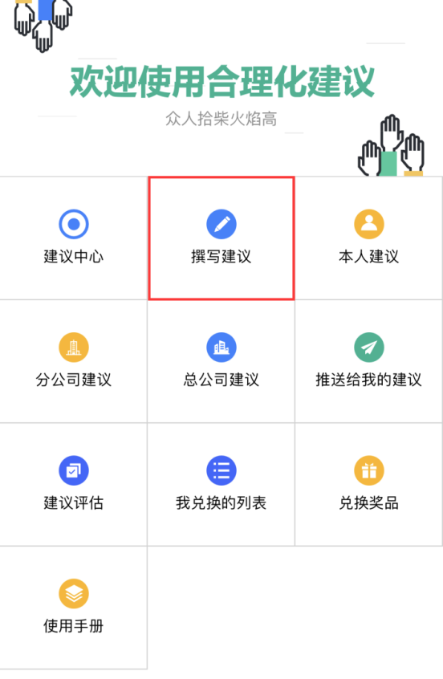
二、输入相关信息，点击【下一步】
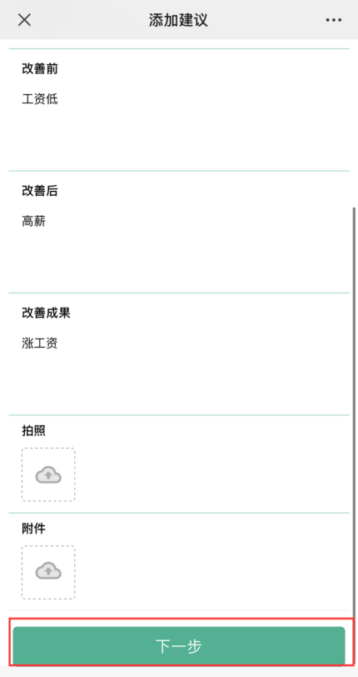
三、确认个人信息后点击【提交】
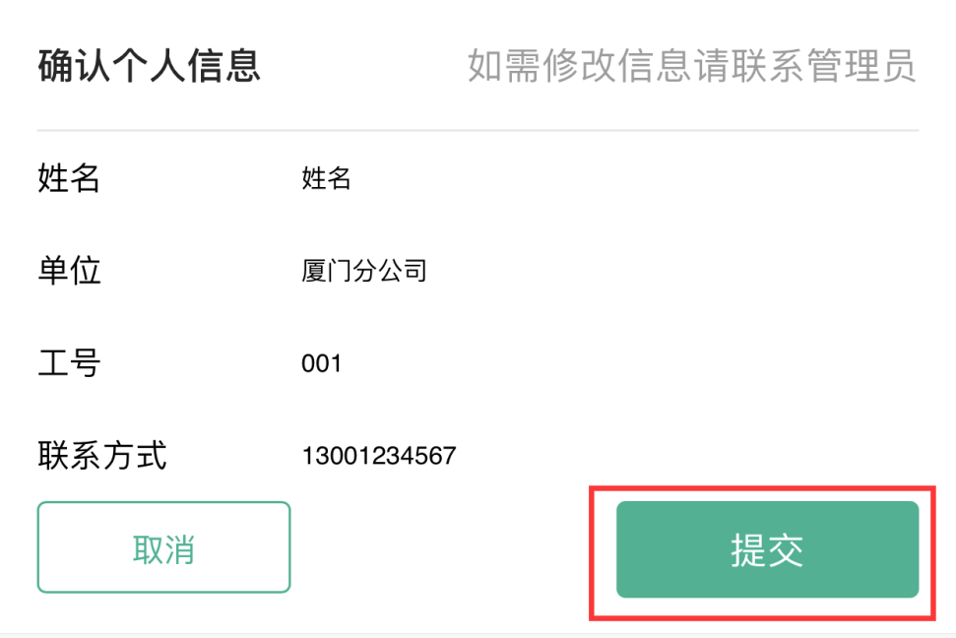

撰写提案
一、点击【代表提案】—【撰写提案】
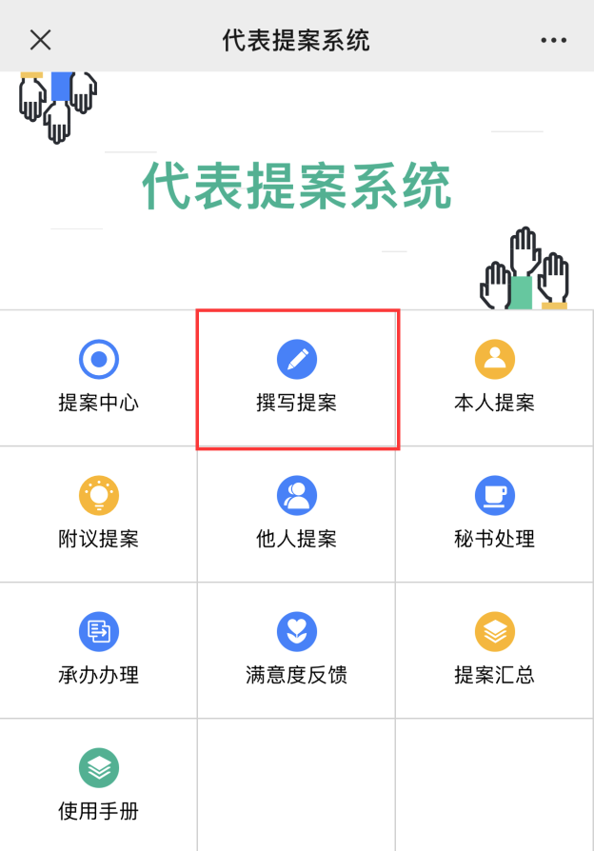
二、输入相关信息，点击【下一步】
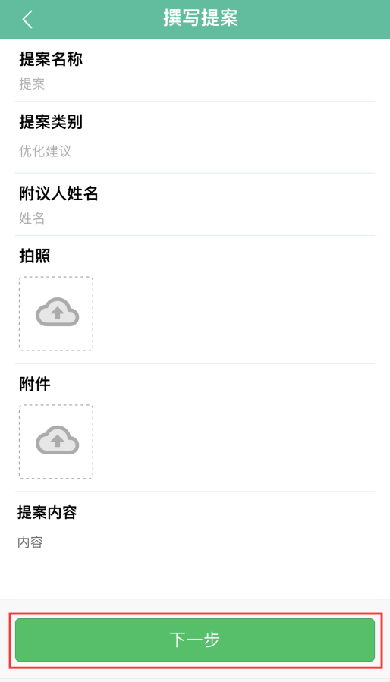

三、确认个人信息后点击【提交】
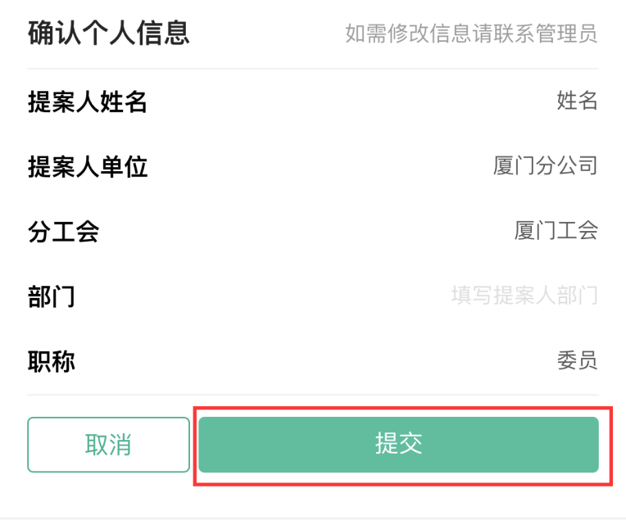

满意度反馈
一、点击【代表提案】—【满意度反馈】

二、点击要反馈的提案

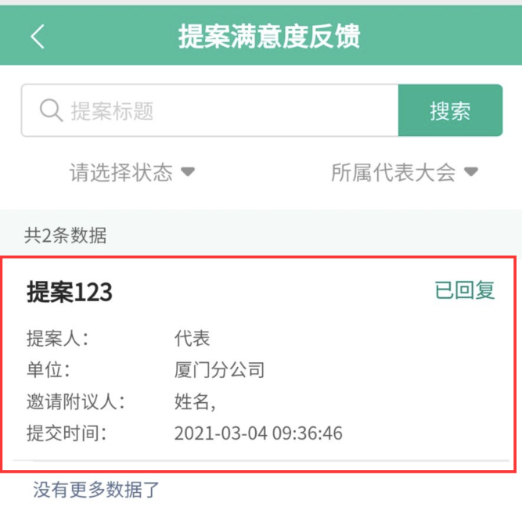

三、填写意见后点击【提交】即可
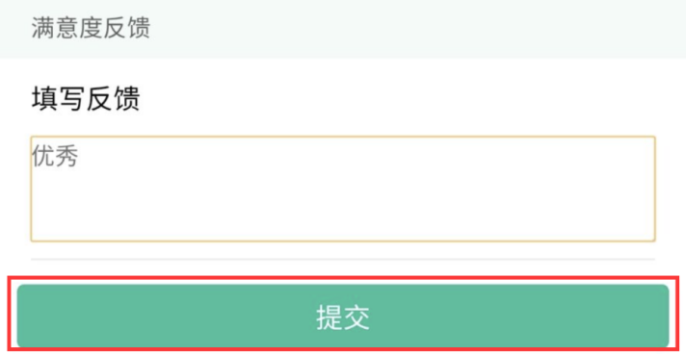

兑换奖品
- 点击【合理建议】—【兑换奖品】—【要兑换的奖品】
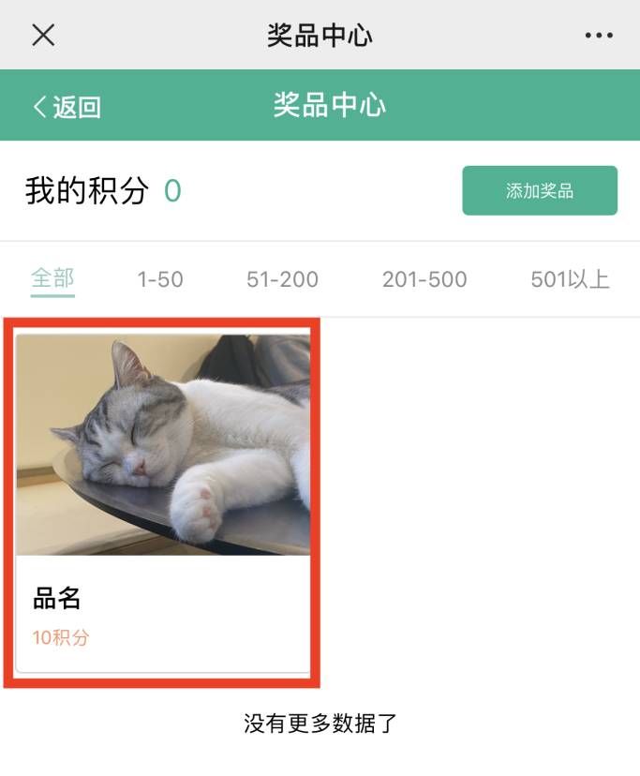
- 输入数量，点击【兑换】
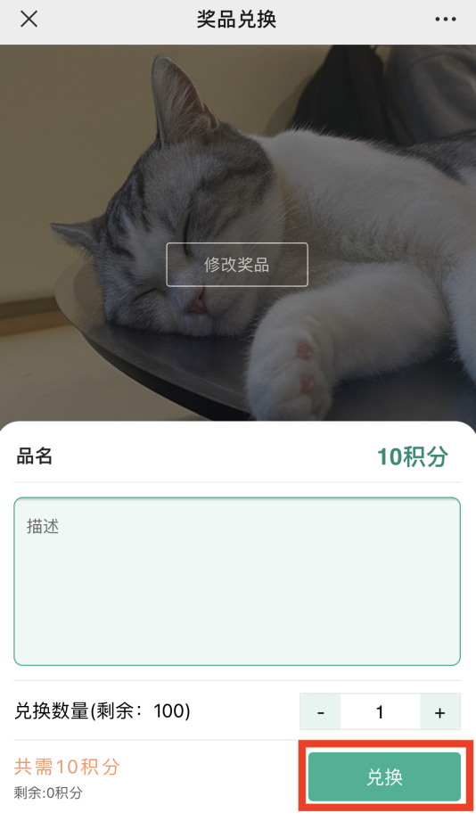

管理员网页端使用手册

用户管理
一、点击【系统设置】展开下拉菜单，点击【用户管理】
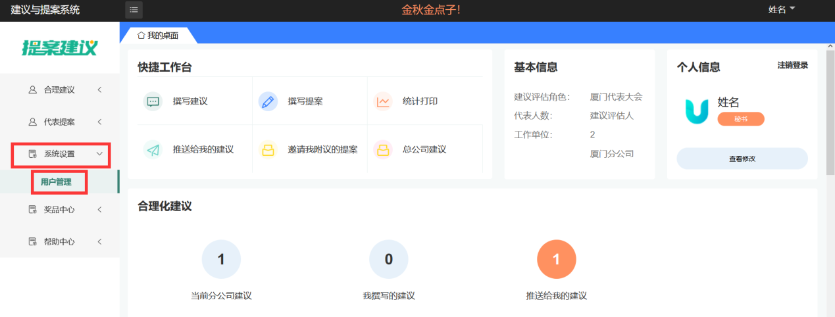
二、点击【编辑】
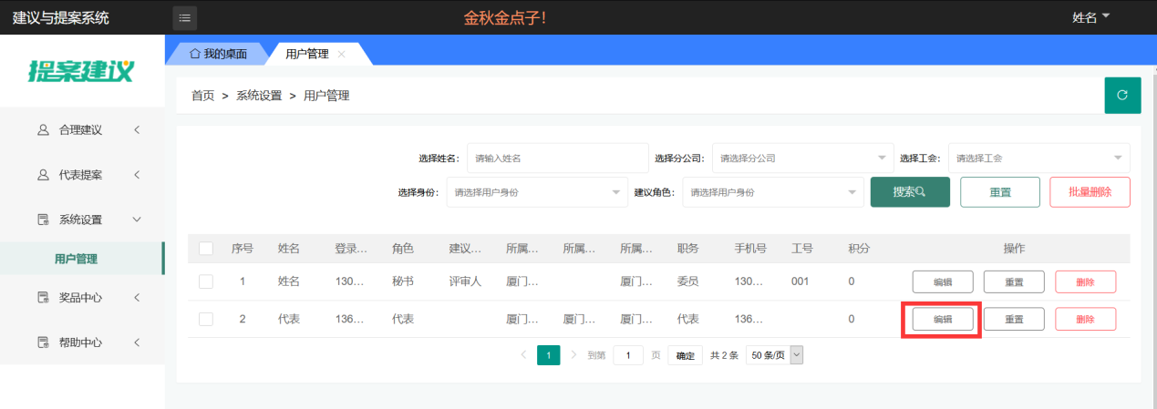
三、修改完成后点击【提交】
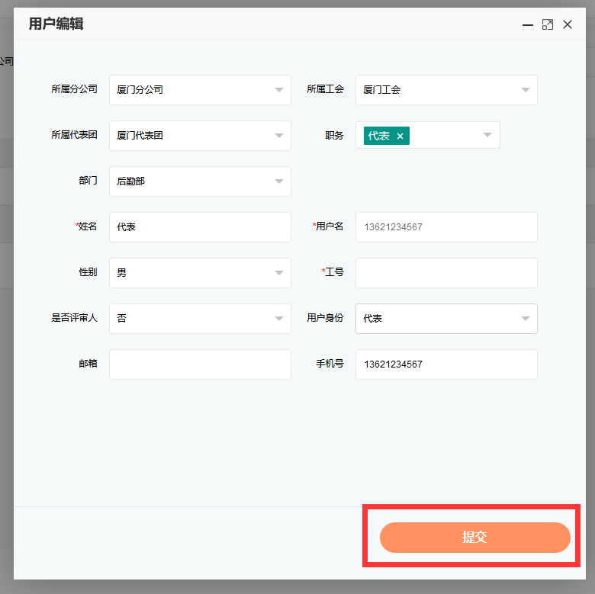

附议提案
一、点击【代表提案】—【邀请我附议的提案】
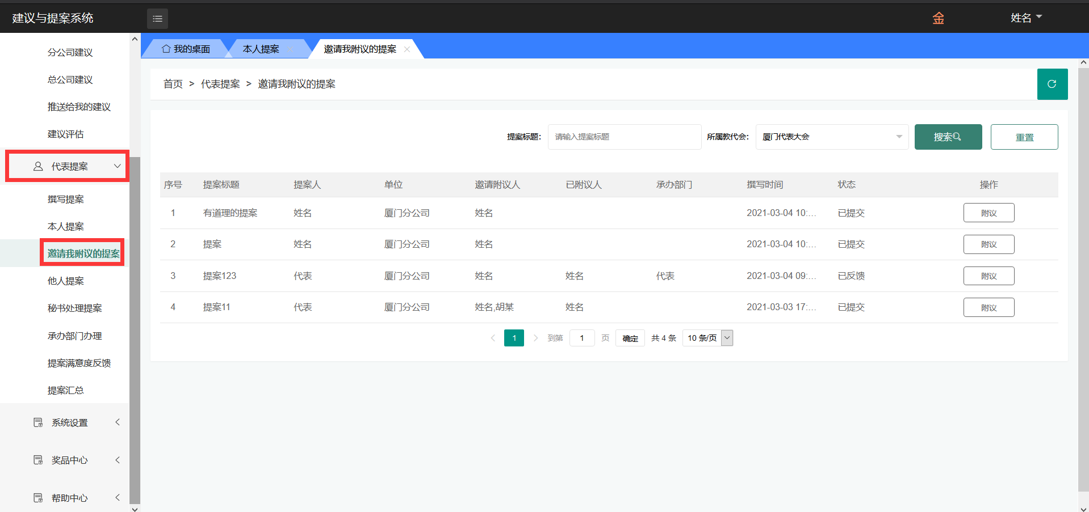

二、点击【附议】
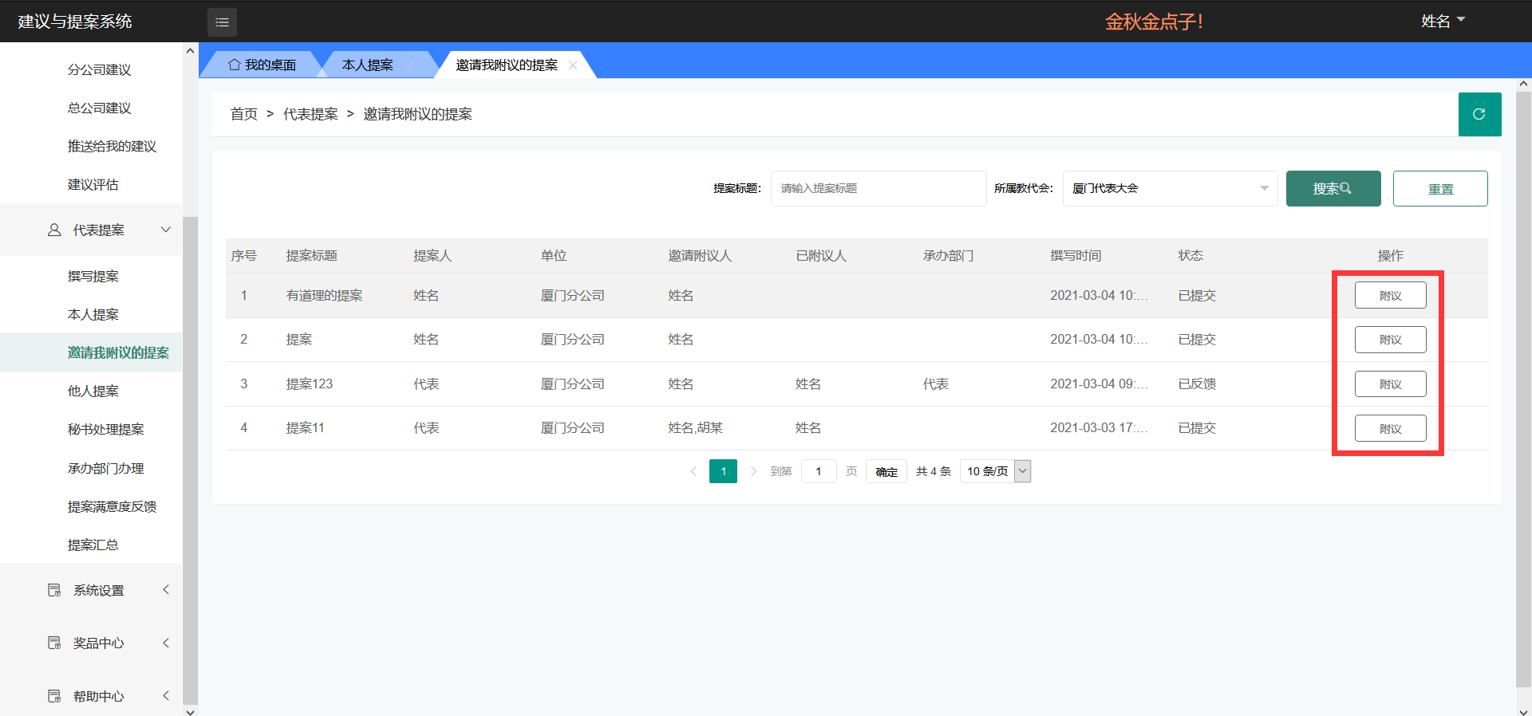
三、选择【附议】或【不附议】，输入附议内容，点击【提交】即可成功附议
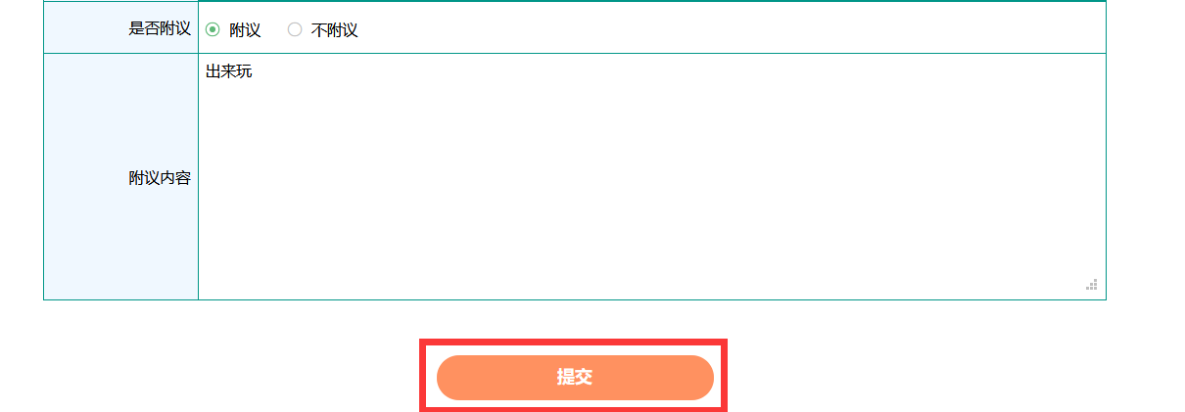

秘书处理提案
一、点击【代表提案】—【秘书处理提案】
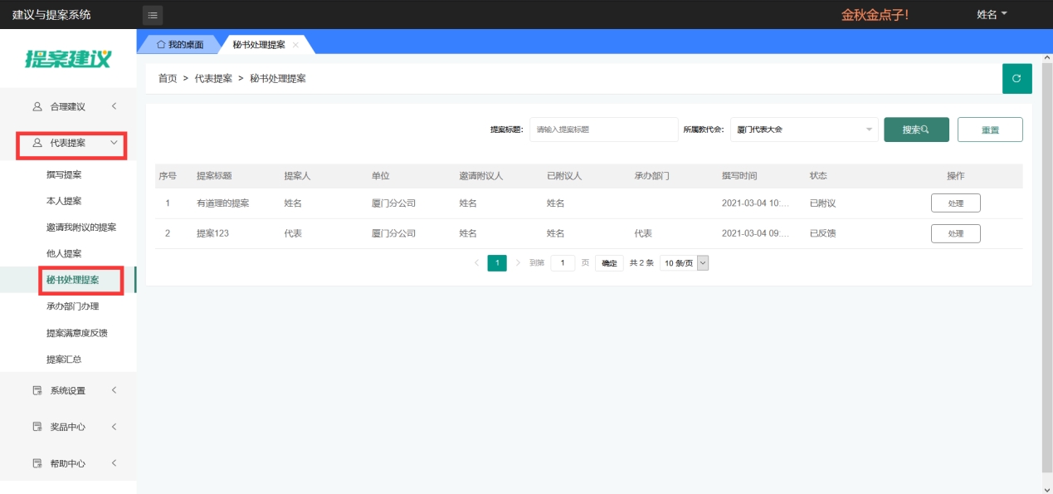

二、点击【处理】
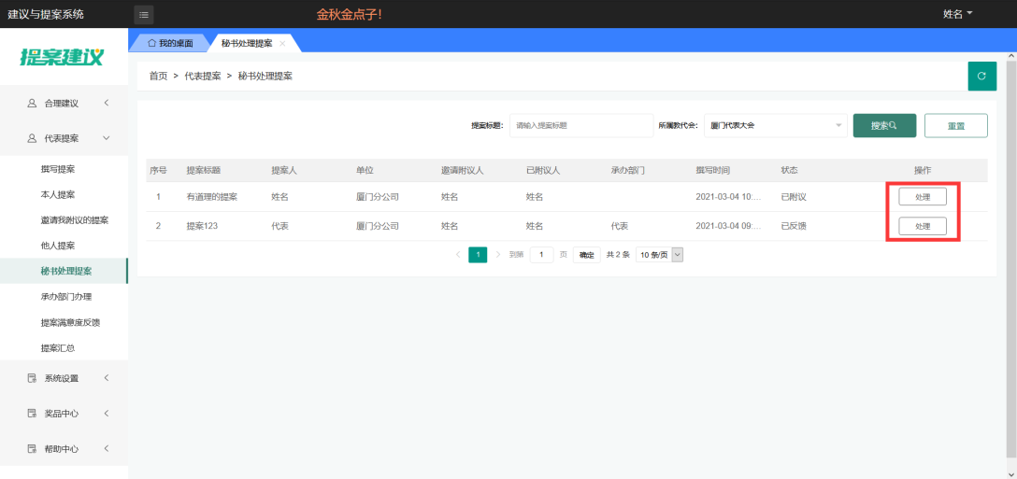
三、输入相关信息后，点击【提交】即可移交给承办部门
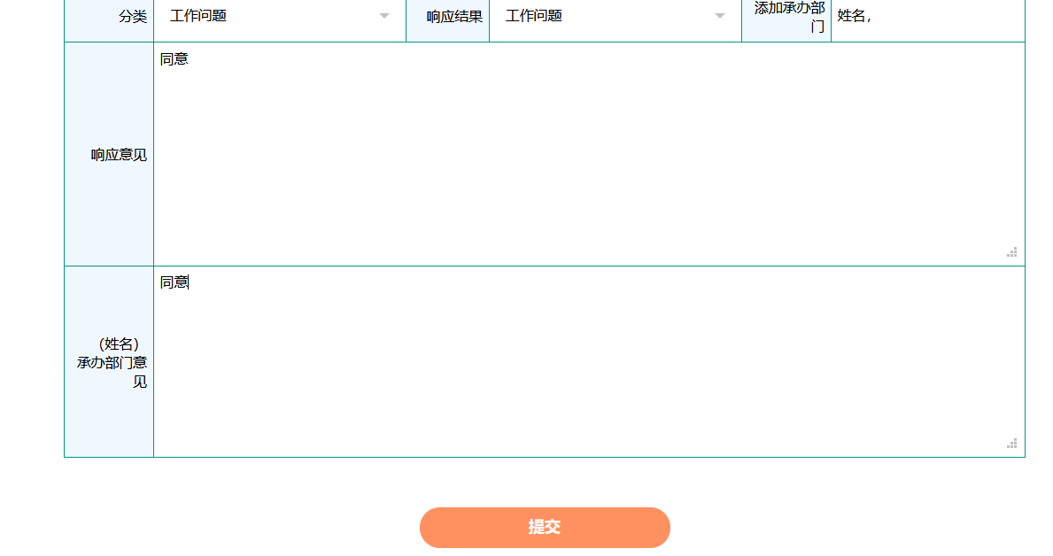

承办部门办理
一、点击【代理提案】—【承办部门办理】
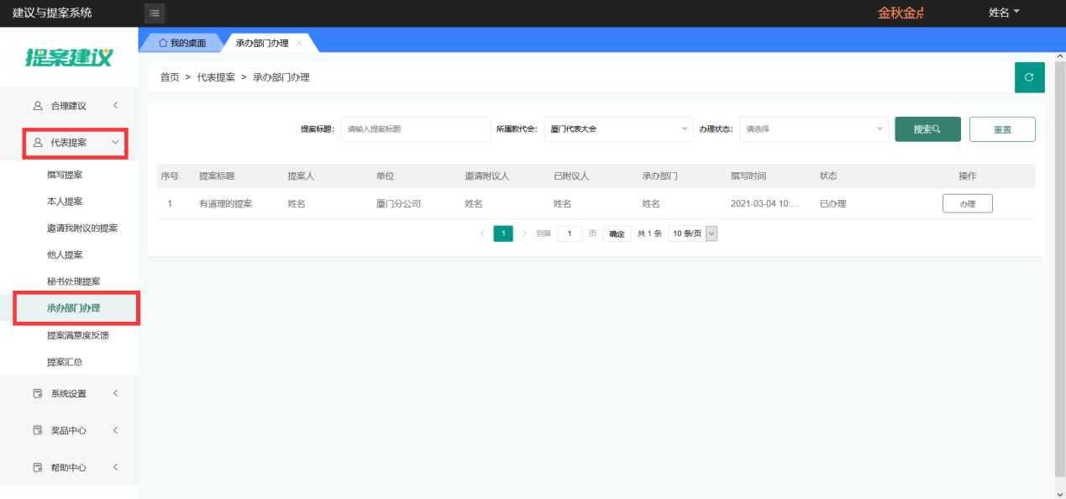
二、点击【办理】
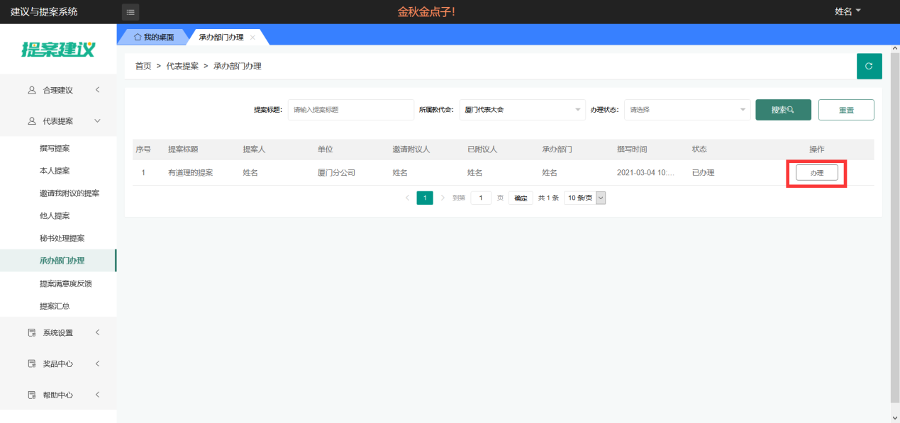
三、输入意见后，点击【提交】，即可完成提交
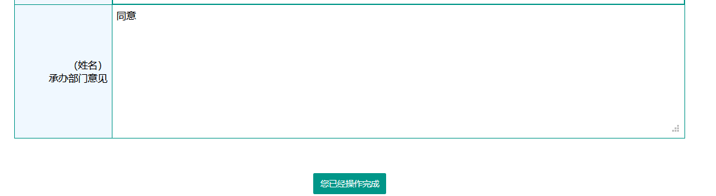

建议评估
一、点击【合理建议】—【建议评估】
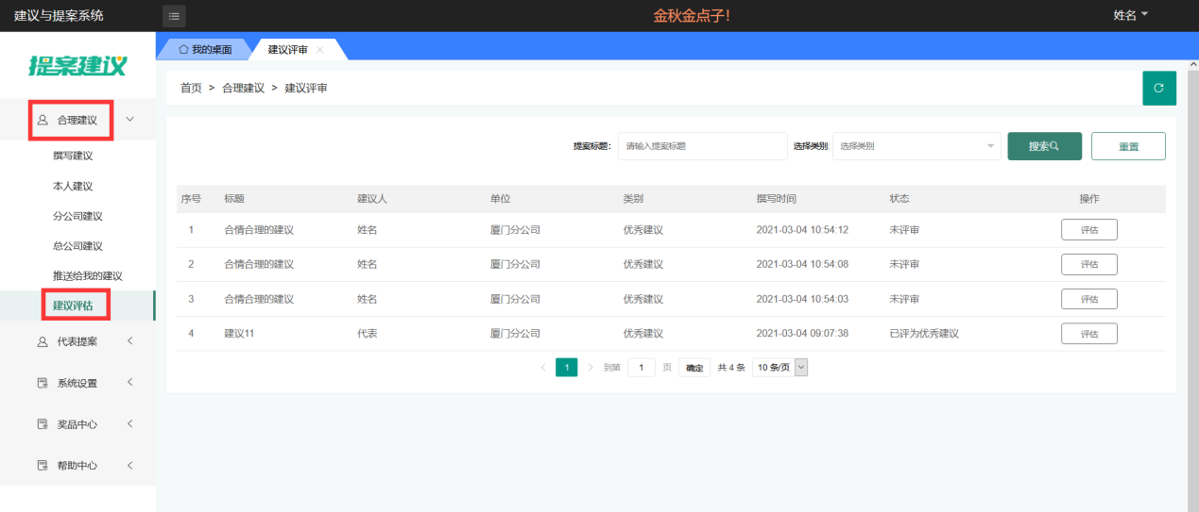

二、点击【评估】
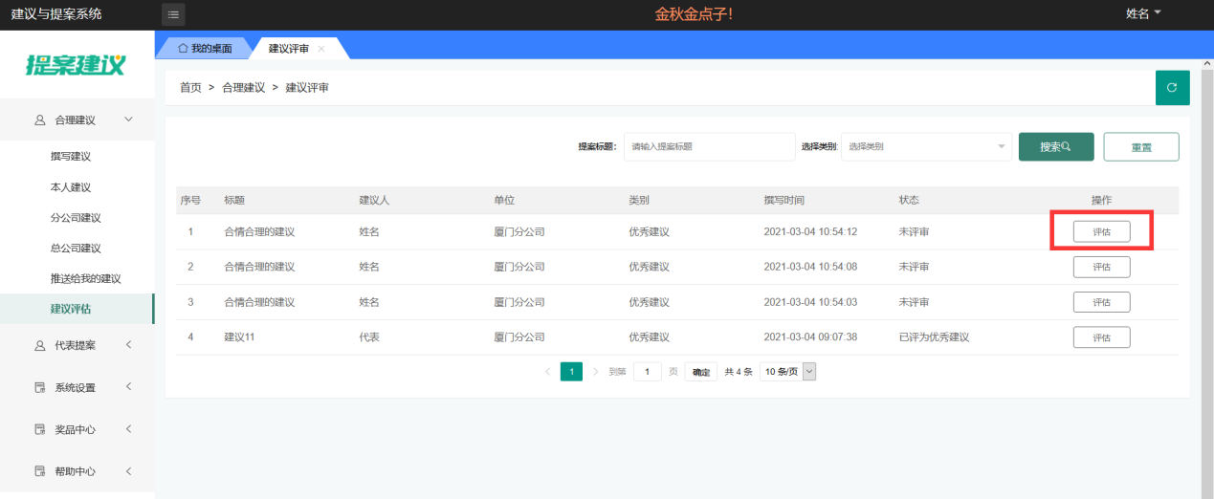
三、输入建议后，点击【提交】，即可完成评估
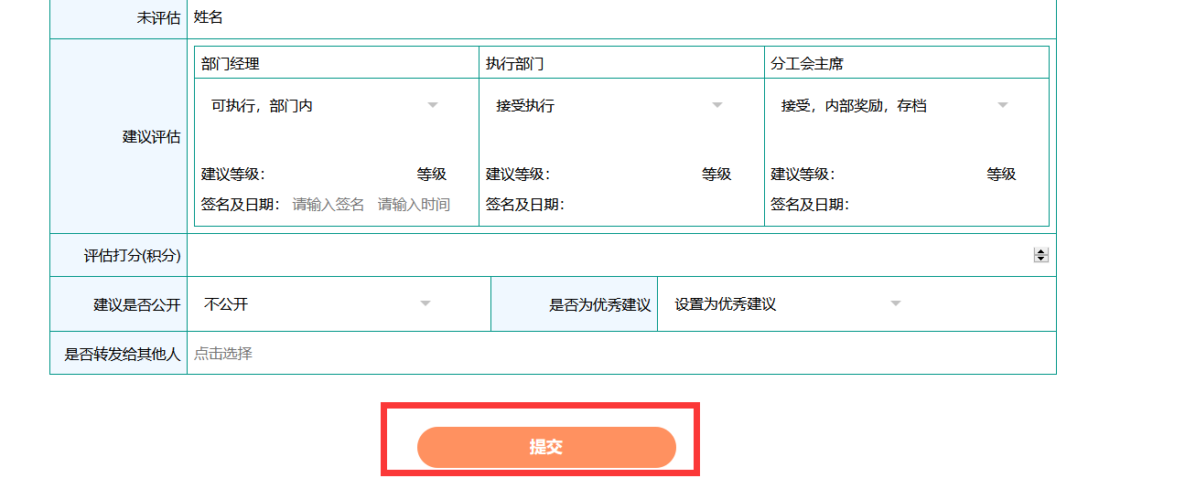

统计打印
一、点击统计打印
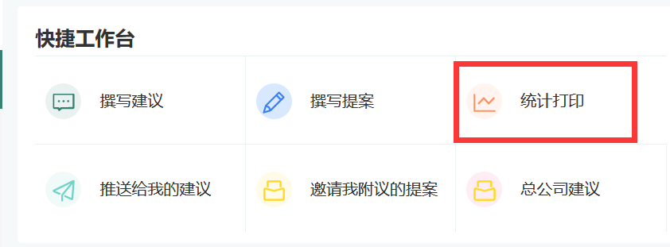

二、点击要打印的提案，点击【打印】
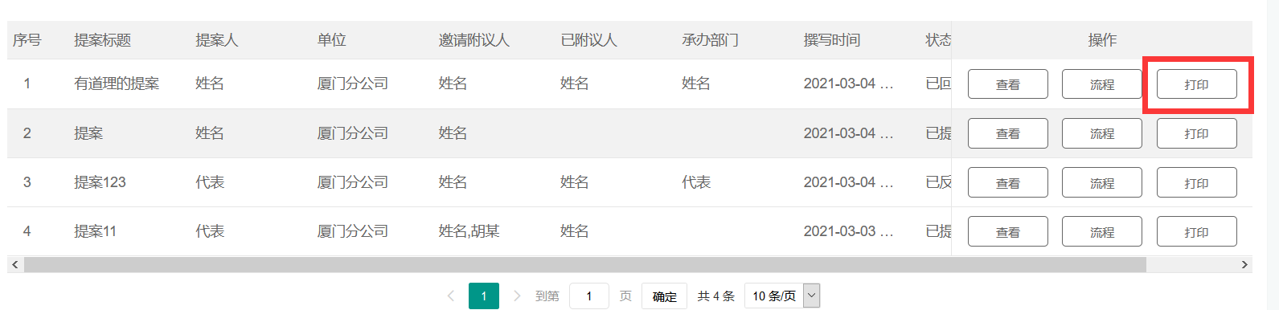
三、滑动到页面底部点击【打印】，即可打印
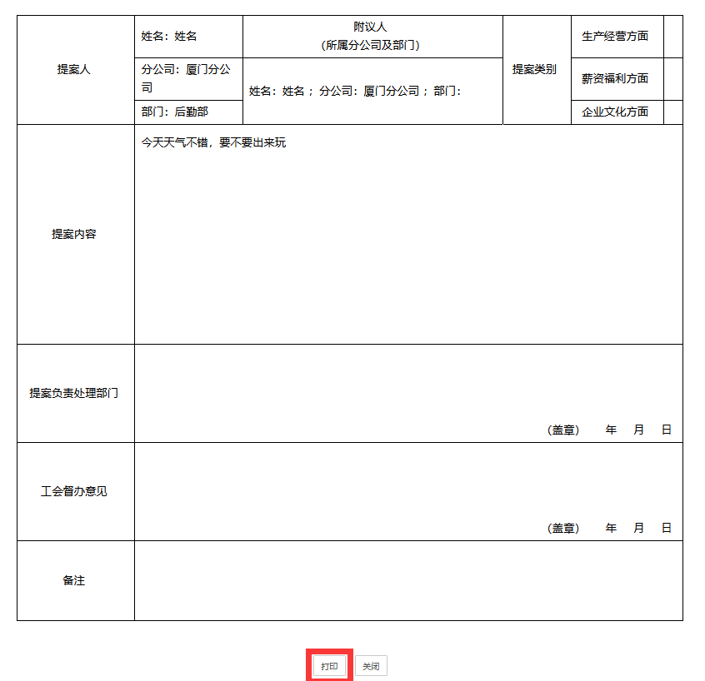

查看流程
一、点击统计打印
二、点击【流程】即可查看流程
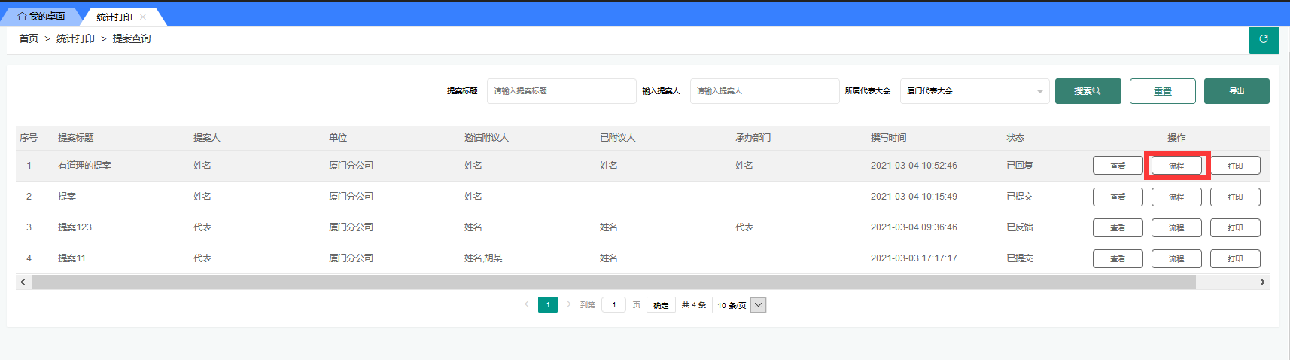

员工网页端使用手册

撰写建议
一、点击【合理建议】—【撰写建议】

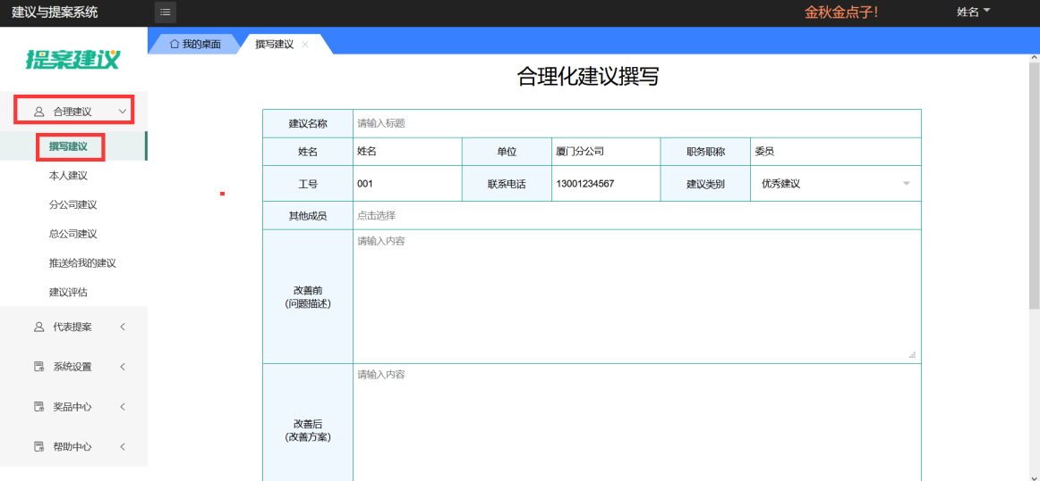
二、编写完建议后，点击【提交】即可
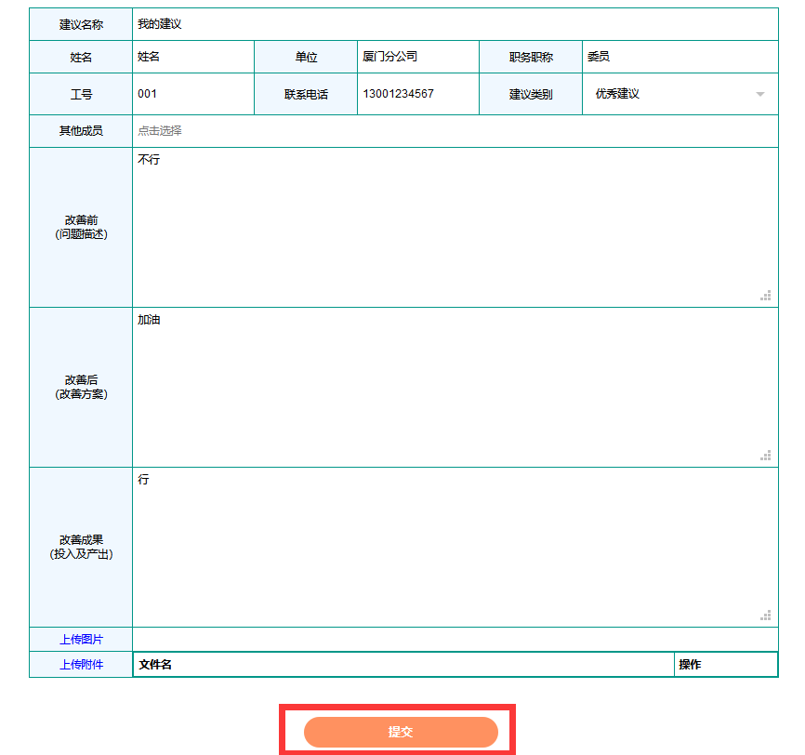

撰写提案
一、点击【代表提案】—【撰写提案】
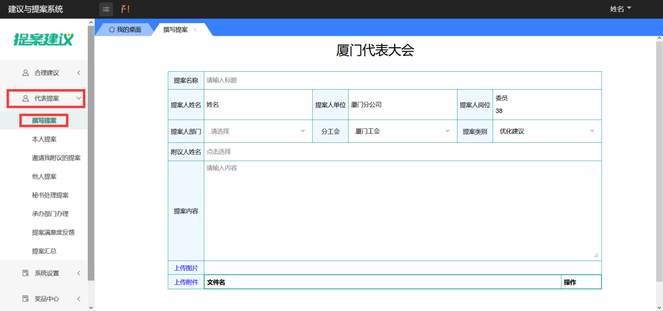

二、编写完提案后，点击【提交】即可
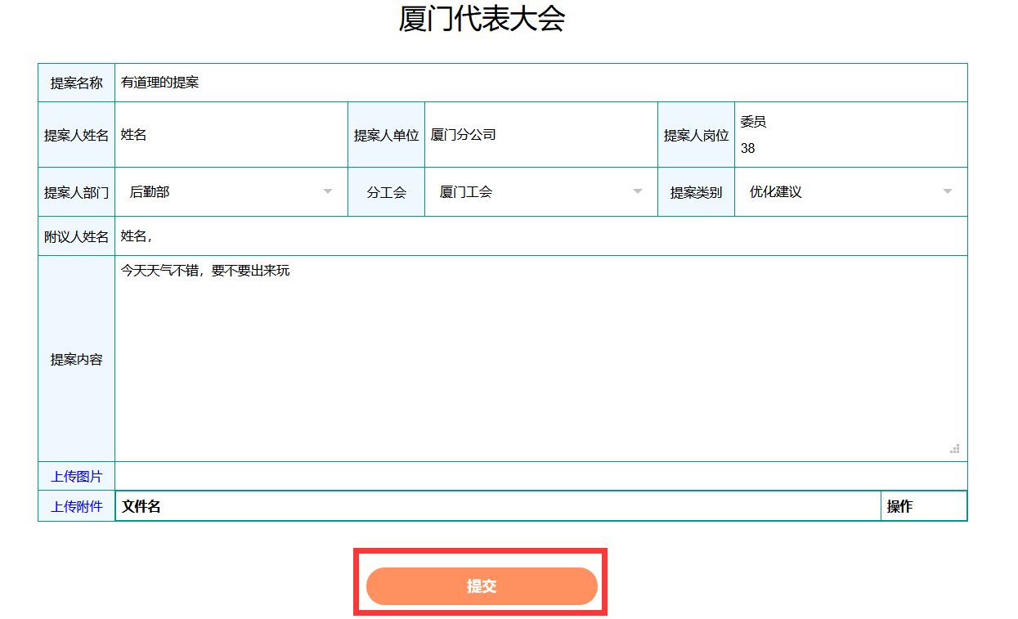

满意度反馈
一、点击【代理提案】—【提案满意度反馈】
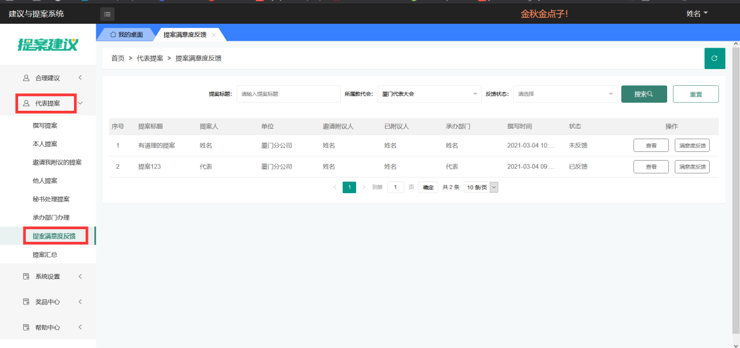
二、点击【满意度反馈】
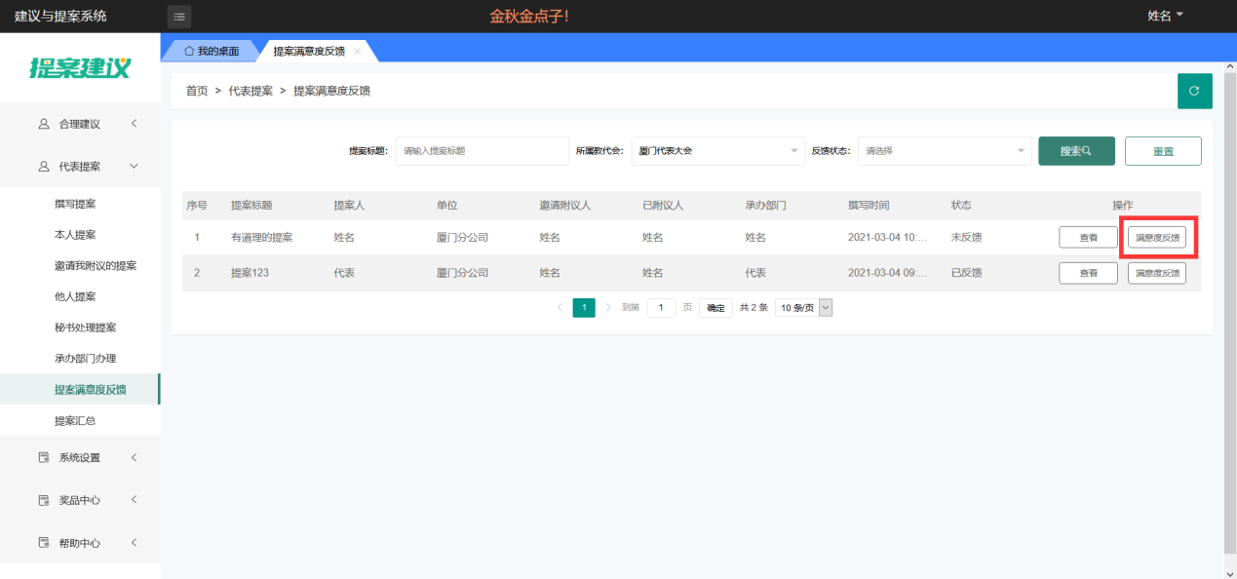
三、输入反馈意见后，点击【提交】
